НАЦІОНАЛЬНИЙ ТЕХНІЧНИЙ УНІВЕРСИТЕТ УКРАЇНИ
«Київський політехнічний інститут імені Ігоря Сікорського»
Факультет інформатики та обчислювальної техніки
Кафедра обчислювальної техніки

«На правах рукопису» «До захисту допущено»
УДК Завідувач кафедри
Сергій СТІРЕНКО
^{(підпис)} ^{(ім’я, прізвище)}
“ ” 2021 р.

Магістерська дисертація

зі спеціальності: 123. Комп’ютерна інженерія____________
(код та назва напряму підготовки або спеціальності)
Спеціалізація: 123. Комп’ютерні системи та мережі___________________
на тему: Метод підвищення ефективності виявлення артефактів на основі медичних даних за допомогою нейронних мереж
Виконав: студент II курсу, групи ІО-01мп
^{(шифр групи)}
Меленчуков Микита Євгенович
^{(прізвище, ім’я, по батькові)} ^{(підпис)}
Науковий керівник проф., д.т.н., проф.Стіренко С.Г.
(посада, науковий ступінь, вчене звання, прізвище та ініціали) ^{(підпис)}
Консультант з нормоконтролю проф., д.т.н., проф.Кулаков Ю.О.
^{(назва розділу)} (посада, вчене звання, науковий ступінь, прізвище, ініціали) ^{(підпис)}
Рецензент доц. каф. ІСТ, к.т.н., Писаренко А.В.
(посада, науковий ступінь, вчене звання, науковий ступінь, прізвище та ініціали) ^{(підпис)}

Засвідчую, що у цій магістерській дисертації немає запозичень з праць інших авторів без відповідних посилань.
Студент
^{(підпис)}

Київ – 2021 року
Національний технічний університет України
«Київський політехнічний інститут імені Ігоря Сікорського»

Факультет (інститут) Інформатики та обчислювальної техніки
^{(повна назва)}
Кафедра Обчислювальної техніки
^{(повна назва)}
Рівень вищої освіти – другий (магістерський) за освітньо-професійною програмою
Спеціальність 123. Комп’ютерна інженерія
^{(код і назва)}
Спеціалізація 123. Комп’ютерні системи та мережі________
^{(код і назва)}

ЗАТВЕРДЖУЮ
Завідувач кафедри
Сергій СТІРЕНКО
^{(підпис)} ^{(ініціали, прізвище)}
« » 2021 р.

ЗАВДАННЯ
на магістерську дисертацію студенту
Меленчукову Микиті Євгеновичу
^{(прізвище, ім’я, по батькові)}
1. Тема дисертації Метод підвищення ефективності виявлення артефактів на основі медичних даних за допомогою нейронних мереж
Науковий керівник дисертації Стіренко Сергій Григорович, проф., д.т.н.
(прізвище, ім’я, по батькові, науковий ступінь, вчене звання)
затверджені наказом по університету від « 25» жовтня 2021 р. № 3587-c
2. Строк подання студентом дисертації 30 листопада 2021р__________
3. Об’єкт дослідження методи підвищення ефективності виявлення артефактів на медичних зображеннях.
4. Предмет дослідження розробка методу що підвищує ефективність розпізнавання артефактів медичних даних із використанням нейронних мереж

5. Перелік завдань, які потрібно розробити: дослідити існуючі методи та підходи для покращення якості розпізнавання артефактів у медичних даних за допомогою нейронних мереж, розробити метод покращення якості розпізнавання, виконати тестування розробленого методу, виконати порівняння із існуючими методами
6. Консультанти розділів дисертації:
Розділ | Прізвище, ініціали та посада консультанта | Підпис, дата
Розділ | Прізвище, ініціали та посада консультанта | завдання видав | завдання прийняв
Нормоконтроль | проф., д.т.н. Кулаков Ю.О.
7. Дата видачі завдання
Календарний план
№ з/п | Назва етапів виконання  магістерської дисертації | Строк виконання  етапів дисертації | Примітка
1 | Вивчення літератури | 13.09.2021
2 | Складання і узгодження технічного завдання | 26.09.2021
3 | Написання вступної частини та огляд рішень | 20.10.2021
4 | Моделювання розробленого способу | 17.11.2021
5 | Оформлення документації ДП | 25.11.2021
6 | Попередній захист та проходження нормативного контролю | 17.12.2021
7 | Подання ДП рецензенту

Студент ______________ Микита МЕЛЕНЧУКОВ
^{(підпис)} ^{(ініціали, прізвище)}
Науковий керівник дисертації Сергій СТІРЕНКО
^{(підпис)} ^{(ініціали, прізвище)}

АНОТАЦІЯ
Меленчуков М.Є Метод підвищення ефективності виявлення артефактів на основі медичних даних за допомогою нейронних мереж
Дисертація на здобуття наукового ступеня магістра за спеціальністю 123 «Комп’ютерні системи та мережі» (123 – Комп’ютерна інженерія). – Національний технічний університет України “Київський політехнічний інститут імені Ігоря Сікорського”, Київ, 2021.
Дисертація присвячена проектуванню та розробці програмного забезпечення, що моделює машину, яка навчається детектувати артефакти по медичним даним за допомогою нейронних мереж із використанням створеного методу підвищення ефективності розпізнавання. Розроблене програмне забезпечення дозволить збільшити точність діагностики пухлин на медичних знімках, та полегшити цю діагностику.
Ключові слова: нейронні мережі, гіперпараметри, синтезований метод, оптимізація, програмне забезпечення, розпізнавання артефактів.

ABSTRACT
Melenchukov M.E. Method for enhanced detection of artifacts using neural network-based medical data.
Dissertation for the degree of Master in the specialty 123 "Computer Systems and Networks" (123 - Computer Engineering). - National Technical University of Ukraine "Kyiv Polytechnic Institute named after Igor Sikorsky", Kyiv, 2021.
The dissertation is devoted to the design and development of software that simulates a machine that learns to detect artifacts by medical data using neural networks with applying synthesized method for efficiency improvement of recognition. The developed software will increase the accuracy of diagnosing tumors on medical images and facilitate this diagnosis.
Keywords: neural networks, hyperparameters, synthesized method, optimization, software, artifact recognition.

РЕФЕРАТ
на магістерську дисертацію,
виконану на тему: «Метод підвищення ефективності виявлення артефактів на основі медичних даних за допомогою нейронних мереж»
студентом Меленчуковим Микитою Євгеновичем

Обсяг роботи. Дисертація складається з чотирьох розділів загальним обсягом 77 сторінок. Містить 20 ілюстрацій, 24 таблиць. Використана інформація з 22 джерел літератури.
Актуальність теми. Досить очевидним видається факт розповсюдження практики впровадження застосування штучного інтелекту та машинного навчання для детекції, діагностики та планування лікування у медичній сфері. Спектр застосувань для виявлення артефактів на основі медичних даних стрімко зростає разом із обсягами доступних для аналізу медичних даних. Виникає потреба у використанні нейронних мереж для охоплення та пришвидшення аналізу доступних даних. Наслідком цього є необхідність розвитку методик виявлення артефактів на основі медичних даних. Створення одного із таких методів розглянуто у цій роботі.
Зв’язок роботи з науковими програмами. В рамках програм з курсів «Глибинне навчання», «Машинне навчання», «Нейронні мережі» вивчається теорія та підходи до впровадження застосування штучного інтелекту. Викладачі та студенти НТУУ «КПІ ім. І. Сікорського» беруть участь у медичних проектах котрі покликані покращити швидкість та якість медичної діагностики із використанням нейронних мереж.
Мета дослідження. Метою дисертації є синтез методу для ефективнішого розпізнавання артефактів на основі медичних даних та створення програми для навчання нейронної мережі що використовує утворений метод.
Завдання дослідження. У дисертації для досягнення мети досліджуються технологій машинного навчання та рішень, що їх запроваджують, розробляється програмне забезпечення, котре моделює роботу застосунку для медичної діагностики і дозволяє виконати тестування утвореного методу підвищення ефективності розпізнавання.
Об’єкт дослідження. Методи підвищення ефективності виявлення артефактів на основі медичних даних.
Предмет дослідження. Розробка методу що підвищує ефективність розпізнавання артефактів медичних даних із використанням нейронних мереж
Методи дослідження. Для виконання поставлених завдань застосовувались методи попередньої обробки даних, пошуку оптимальних гіперпараметрів. Виконувалось імітаційне моделювання робочого програмного продукту.
Наукова новизна одержаних результатів. В ході виконання роботи було синтезовано новий метод – створено вузол котрий можна використовувати у нейронних мережах. Він забезпечує підвищення ефективності виявлення артефактів на основі медичних даних при помірному збільшенні кількості обчислень. Підвищення ефективності виявлення досягається завдяки додаванню впливу на контекстну інформацію сусідніми шарами, а зростання кількості розрахунків зменшено шляхом оптимізації конкатенації шарів.
Практичне значення одержаних результатів. Утворений метод можна використовувати при створенні нових моделей нейронних мереж, а написане програмне забезпечення для вирішення задачі діагностики медичних зображень.
Ключові слова: нейронні мережі, гіперпараметри, синтезований метод, оптимізація, програмне забезпечення, розпізнавання артефактів.

ЗМІСТ
ВСТУП 11
РОЗДІЛ 1 АНАЛІЗ КОНКУРУЮЧИХ ПІДХОДІВ І МЕТОДІВ ДЛЯ ПОКРАЩЕННЯ РОЗПІЗНАВАННЯ МЕДИЧНИХ ЗОБРАЖЕНЬ 13
1.1 Розповсюдження нейронних мереж у сучасному світі 13
1.2 Основні компоненти нейронних мереж та принцип їх роботи 14
1.3 Прикладні моделі нейронних мереж що використовуються для розпізнавання 15
1.3.1 Принцип та структура моделі нейронної мережі AlexNet 16
1.3.2 Принцип та структура моделі нейронної мережі VGG-16 16
1.3.4 Принцип та структура моделі нейронної мережі U-net 17
1.4 Методи та підходи для покращення ефективності навчання та розпізнавання 17
1.4.1 Принцип та мета підходу transfer learning 18
1.4.2 Принцип роботи та вплив використання методик hard і soft attention 19
1.4.3 Структура та принцип роботи gate attention вузла 20
1.4.4 Підвищення ефективності тренування моделі нейронної мережі за допомогою оптимізаторів 20
1.5 Опис підходів до знаходження оптимальних параметрів нейронної мережі для підвищення її ефективності 22
1.5.1 Принцип роботи методу пошуку оптимальних гіперпараметрів «Пошук по гратці» 22
1.6 Параметри на які звертається увага при виборі датасету 24
1.7 Опис підходів до обрання апаратної частини що буде приймати участь у дослідженні 24
ВИСНОВКИ ДО РОЗДІЛУ 1 26
РОЗДІЛ 2 РОЗРОБКА МЕТОДУ ДЛЯ ПОКРАЩЕННЯ РОЗПІЗНАВАННЯ МЕДИЧНИХ ЗОБРАЖЕНЬ 27
2.1 Постановка задачі розробки методу для підвищення ефективності розпізнавання 27
2.2 Вибір оптимального датасету для дослідження методів покращення розпізнавання медичних зображень 27
2.3 Прийняття рішення щодо доцільності тієї чи іншої попередньої обробки обраного датасету 30
2.4 Вибір оптимальних для дослідження ефективності синтезованого методу моделей нейронних мереж 30
2.5 Вибір гіперпараметрів моделей та підходу до пошуку їх оптимальних значень 31
2.7 Створення структури методу для покращення якості розпізнавання медичних зображень 32
ВИСНОВКИ ДО РОЗДІЛУ 2 35
РОЗДІЛ 3 РЕАЛІЗАЦІЯ ОБРАНОГО МЕТОДУ ПОКРАЩЕННЯ РОЗПІЗНАВАННЯ МЕДИЧНИХ ЗОБРАЖЕНЬ 36
3.1 Опис структури програмного прототипу 36
3.3 Вибір мов програмування та технологій для реалізації тестового продукту 37
3.4 Вибір обладнання для навчання конволюційних нейронних мереж 38
3.6 Опис програмної реалізації продукту та відповідних отриманих результатів 38
3.8 Опис отриманих результатів дослідження імплементацій нового методу оптимізації якості розпізнавання артефактів. 45
ВИСНОВКИ ДО РОЗДІЛУ 3 47
РОЗДІЛ 4 РОЗРОБКА СТАРТАП ПРОЕКТУ 48
4.1 Опис ідеї проекту 48
4.2 Технологічний аудит проекту 51
4.3 Аналіз ринкових можливостей запуску стартап-проекту 52
4.4. Розроблення ринкової стратегії проекту 64
4.5. Розроблення маркетингової̈ програми стартап-проекту 68
ВИСНОВКИ ДО РОЗДІЛУ 4 73
ВИСНОВКИ 74
Джерела 75

ВСТУП
За даними A Cancer Journal for Clinicals у 2020 році було виявлено 308,102 нових випадків раку мозку та зафіксовано 251,329 нових смертей від нього [1]. Точне виявлення та класифікація пухлини дозволяє запобігти виконанню зайвих операцій таких як взяття біопсії, виконання хірургічного втручання у окремих випадках [2]. Використання нейронних мереж для аналізу знімків мозку допоможе лікарям у виявленні пухлини та її типу.
Ми можемо спостерігати бурхливий розвиток технологій навчання нейронних мереж у сучасному світі. Кожного наступного року машинне навчання знаходить все більше і більше напрямів де йому знаходиться застосування. Вже у наш час за допомогою машинного навчання вирішують задачі у такому напрямку як планування вакцин.
Одночасно із таким швидким входженням машинного навчання у різноманітні галузі, виникають нові моделі нейронних мереж, вони починають обробляти все більше параметрів, з’являються нові підходи для роботи із даними. Ці моделі оптимізуються під вирішення певних задач. Разом із цим вдосконалюються і інструменти із допомогою котрих виконується машинне навчання – з’являються нові бібліотеки і реалізації алгоритмів навчання, додається розпаралелення розрахунків, збільшуються обчислювальні потужності що доступні людям і разом із ними змінюються пріоритети при плануванні моделей нейронних мереж.
Обрання моделі, її гіперпараметрів (параметрів, значення котрих керують процесом навчання моделей), підходів до попередньої обробки датасету, обчислювальних потужностей, займають важливу роль у машинному навчанні. Необхідність використання нейронних мереж у медицині стає очевиднішою кожного року і як наслідок створюються нові програми по збору медичних даних, створюються нові закони і умови для утворення датасетів із медичними зображеннями. Об’єм цих даних зростає і тому виникає необхідність у розробці нових методів що підвищують ефективність розпізнавання нейронної мережі у нових реаліях.
Метою цього дипломного проекту є дослідження, порівняння та оптимізація моделей та гіперпараметрів машинного навчання що призначені для виконання задачі виявлення раку мозку.
Об’єктом дослідження цього дипломного проекту є методи підвищення ефективності виявлення артефактів на основі медичних даних.
Предметом дослідження є розробка методу що підвищує ефективність розпізнавання артефактів на основі медичних даних із використанням нейронних мереж

РОЗДІЛ 1
АНАЛІЗ КОНКУРУЮЧИХ ПІДХОДІВ І МЕТОДІВ ДЛЯ ПОКРАЩЕННЯ РОЗПІЗНАВАННЯ МЕДИЧНИХ ЗОБРАЖЕНЬ

1.1 Розповсюдження нейронних мереж у сучасному світі
Навколишній світ знаходиться у стані постійних змін та вдосконалень. Із кожним днем спектр використання машинного навчання ширшає. Наслідком таких змін є те, що все більше і більше нових задач різних різновидів вимагають спеціальних, оптимізованих під їх вирішення, моделей нейронних мереж (рисунок 1.1).
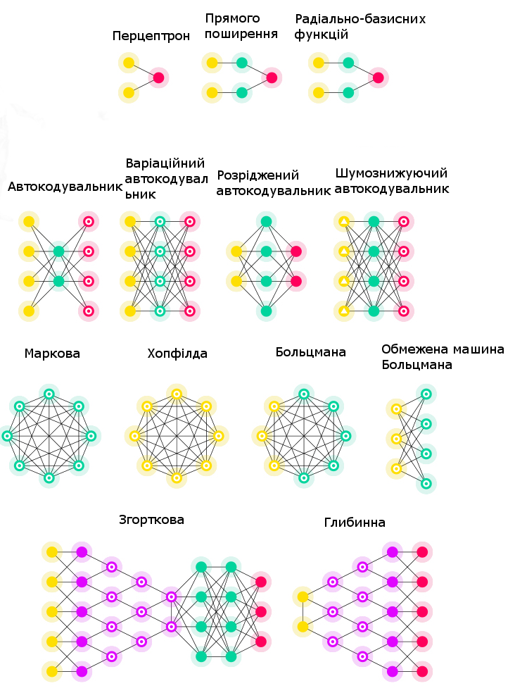
Рисунок 1.1 – Різноманітність видів моделей машинного навчання
Нейронні мережі – це такі ланцюги нейронів, що складаються із штучних нейронів. Основою моделі нейронної мережі є нейрони, що знаходяться у мозку голови, тобто біологічні нейрони. Перцептрон був праобразом сучасних моделей нейронних мереж. Його математична модель була запропонована Френком Розенблатом у 1957 році[3]. Найпростіша модель перцептрону складається із 3 шарів – у першому шарі знаходяться вхідні сигнали, коефіцієнти ваги що на них накладаються, у другому шарі знаходиться функції активації (порогові функції), у третьому – елемент, задачею котрого є просумувати вхідні значення із шару активації.

1.2 Основні компоненти нейронних мереж та принцип їх роботи
У сучасних нейронних мережах як і у перцептроні використовується накладання вагів на вхідний сигнал, функції активації. Однак крім цього, більшість нейронних мереж використовують додаткові підходи аби поліпшити вирішення вузькоспеціалізованих задач. Відтак, деякі мережі використовують додаткові шари такі як Flatten, Max Pooling, Dropout, згорткові. Схематично принцип роботи цих шарів зображено на рисунку 1.2.
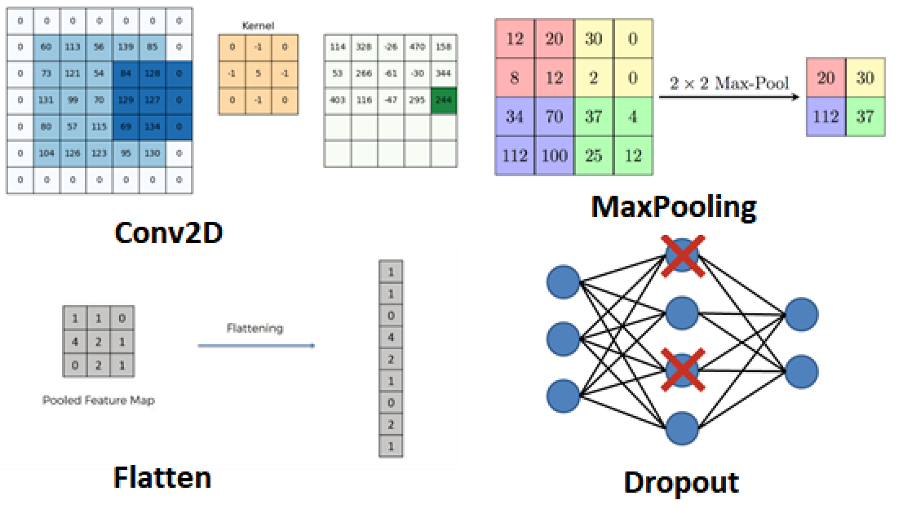
Рис. 1.2 Демонстрація принципу роботи популярних шарів
Conv2D це згортковий шар у якому відбувається перехід від однієї матриці до іншої із застосуванням допоміжної матриці-ядра що застосовується до частин [4] MaxPooling2D використовується для операції підвибірки - зменшення вхідної матриці шляхом вибору більшого значення із кожної частини зображення [5].Flatten - шар для зменшення розмірності вхідних даних [6]. Dense - повно зв’язний шар який використовується для оцінки ймовірності приналежності вхідних даних до того чи іншого класу [7]. Dropout - шар який виключає деякий відсоток нейронів тим самим пришвидшуючи навчання та покращуючи його якість [8].

1.3 Прикладні моделі нейронних мереж що використовуються для розпізнавання
Для вирішення задачі розпізнавання медичних зображень використовуються нейронні мережі що пристосовані до роботи із зображеннями, вони зазвичай мають згорткові шари, а на вході приймають значення кольору кожного пікселю зображення.
Важливим аспектом при виборі топології майбутньої моделі нейронної мережі є її кількість шарів, кількість нейронів які необхідно буде навчити, зв’язаність цих нейронів. Недостатня кількість шарів або їх невдале поєднання може призвести до погіршення результату навчання. Одночасно і завелика кількість нейронів чи ітерацій їх навчання теж може бути недоліком – вони будуть вимагати більше часу для навчання і можуть стати причиною виникнення такого явища як оверфіт – перенавчання моделі, під час якого модель показує гарні результати на датасеті для навчання і погані на датасеті для тестування.
Серед таких мереж поширені такі моделі[9, 10]:

1.3.1 Принцип та структура моделі нейронної мережі AlexNet
AlexNet – це згорткова мережа (рис. 1.3) яку було створено у 2012 році Олексієм Крижевським, Іллею Сутскеровим та Джефрі Хінтоном[11]. Мережа складається із 8 шарів, серед яких чередуються шари згортки та підвибірки. Останні 3 шари це повнозв’язні шари. Модель використовує ReLu як функцію активації (форм. 1.1).

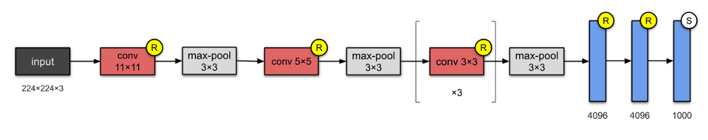
Рис. 1.3 Модель нейронної мережі AlexNet

1.3.2 Принцип та структура моделі нейронної мережі VGG-16
VGG-16 – модель нейронної мережі що була створена у 2014 році К. Симонян та А. Зісерман із Оксфордського університету [12](Рис. 1.4). Ця модель складається із згорткових та підвибіркових шарів, і має на кінці 3 повнозв’язних шари. За функцію активації модель постійно використовує ReLu та Softmax у останньому шарі.
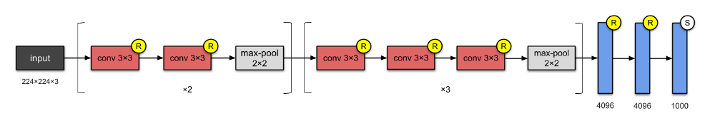
Рис. 1.4 Модель нейронної мережі VGG-16

1.3.4 Принцип та структура моделі нейронної мережі U-net
U-net – згорткова нейронна мережа (рис. 1.5) що була розроблена на факультеті комп’ютерних наук університету Фрайбурга, у Німеччині і призначена для сегментації біомедичних зображень[14]. На відміну від звичайної нейронної мережі що складається із послідовних шарів, використовує операції збільшення розмірності. Завдяки великій кількості каналів ознак, з’являється можливість поширювати контекстну інформацію на шари більшої роздільної здатності[15-18, 21]. Схема моделі приймає вигляд літери U через певну симетрію шарів що звужують та шарів що розширюють.
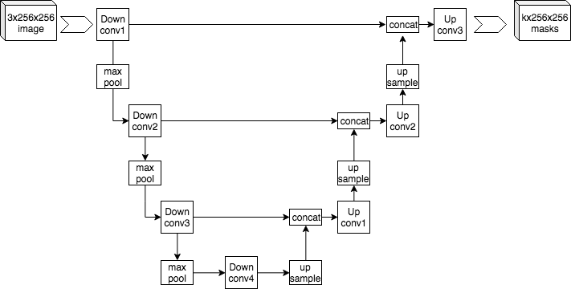
Рис. 1.5 U-net – згорткова нейронна мережа

1.4 Методи та підходи для покращення ефективності навчання та розпізнавання
Для підвищення ефективності розпізнавання зображень використовують такі методи як попереднє навчання нейронної мережі на датасетах іншого розміру(transfer learning), Hard та Soft attention підходи що дозволяють фільтрувати данні, додають додаткові шари. Використовують різноманітні вузли «уваги», наприклад gate attention вузли. Також під час тренування застосовують оптимізатори для пошуку оптимальних значень вагів моделі.

1.4.1 Принцип та мета підходу transfer learning
Transfer learning це такий підхід що дозволяє використовувати накопичений під час вирішення однієї задачі досвід у інших завданнях. Таким чином можна скористатись вже натренованими вагами ImageNet для створення іншої мережі що буде розпізнавати інші класи (рисунок 1.6).
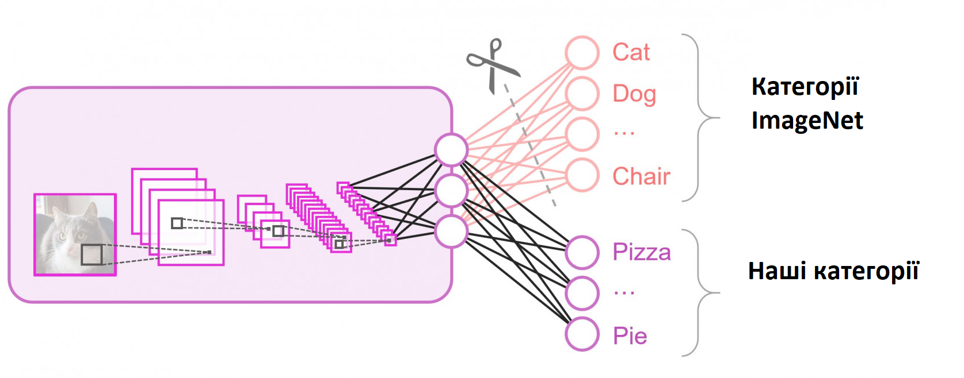
Рис. 1.6 Приклад використання Transfer learning
Іншим підходом до використання цього методу є навчання нейронної мережі на зменшеному датасеті – наприклад завдяки зменшенню розширення зображень. Відтак можна створити початковий набір вагів, час навчання котрих буду у рази менший. Цей підхід є дуже ефективним у плані економії часу при роботі із великими датасетами медичних зображень розмір котрих іноді досягає десятків гігабайтів.

1.4.2 Принцип роботи та вплив використання методик hard і soft attention
Attention це такий підхід до роботи із нейронними мережами, що забезпечує відповідну до контексту поведінку нейронної мережі. Тобто цей підхід дозволяє контролювати увагу нейронної мережі і позбуватись додаткових витрат розрахунків на виконання несуттєвих операцій.
Відповідно до цього існує Hard та Soft attention[14]. Hard attention працює на основі виділення відповідних регіонів шляхом обрізання вхідних даних, таким чином воно не дозволяє контролювати увагу до деталей диференційовано. Крім цього такий підхід вимагає навчання із підкріпленням.
Soft attention працює шляхом надання вагів кожній частині зображення. Таким чином цей підхід є диференційованим і дозволяє контролювати увагу до частин зображення рівномірно. Також при використанні цього підходу можна виконувати тренування із використанням стандартного зворотного поширення. Приклад роботи такого підходу зображено на рисунку 1.7.
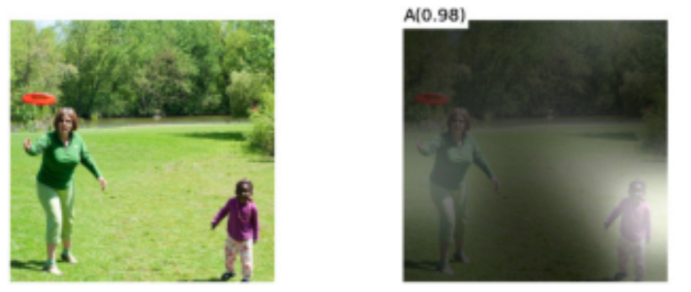
Рис. 1.7 Приклад роботи Soft attention

1.4.3 Структура та принцип роботи gate attention вузла
Gate attention вузол це такий вузол нейронної мережі, що дозволяє використовувати контекстну інформацію при тренуванні із використанням soft attention підходу [14]. Загальний вигляд роботи вузла схематично зображено на рисунку 1.8.
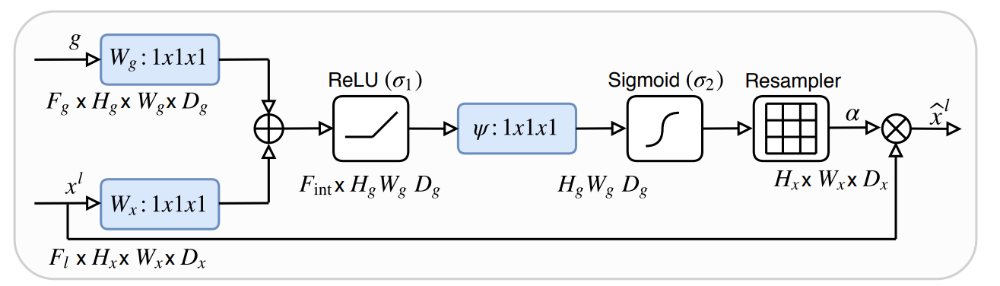
Рис. 1.8 Схема роботи Attention Gate вузлу
Принцип роботи такий: вузол приймає на вході два шари для котрих буде виконуватись аналіз контекстності даних. Наступним кроком ці шари поєднуються сумацією і проходять через шар активації ReLU та згортку 1x1, далі відбувається нормування отриманого результату у діапазоні [0, 1] за допомогою sigmoid функції та приведення до початкової розмірності вхідних даних. Кінцевим кроком є поєднання отриманого шару із шаром для якого відбувалась підготовка контекстної інформації.

1.4.4 Підвищення ефективності тренування моделі нейронної мережі за допомогою оптимізаторів
Під час тренування моделі ми можемо використовувати різні оптимізатори навчання що пришвидшують розрахунки базуючись на значеннях функції втрат.
SGD – stochastic gradient descent – ітеративний метод оптимізації що базується на використанні градієнтів. Цей метод можна описати наступною формулою:

Де – градієнт функції втрат, – швидкість навчання, - параметри мережі.
Adam - метод стохастичного градієнтного спуску, який базується на адаптивному оцінюванні моментів першого та другого порядку які обраховуються за наступними формулами:

Де – коефіцієнти ослаблення, за значенням близькі до 1.

Тоді параметри мережі у наступній ітерації можна порахувати за наступною формулою:

Де – швидкість навчання, .
Наведені вище оптимізатори мають такі налаштування:
- loss - функція втрат
- learning rate - швидкість навчання
- metrics - масив метрик, які необхідно відслідковувати
learning rate - параметр налаштування в алгоритмі оптимізації, який визначає розмір кроку на кожній ітерації, рухаючись до мінімуму функції втрат. Цей параметр визначає, наскільки великий крок буде робитись у цьому напрямку градієнтного спуску. Занадто високий рівень швидкості навчання спричинить стрибок через мінімуми, але занадто низький рівень навчання або займе занадто багато часу, щоб зійтися, або застрягне в небажаному локальному мінімумі.

1.5 Опис підходів до знаходження оптимальних параметрів нейронної мережі для підвищення її ефективності
Із попередньо зазначеної інформації випливає існування такої задачі як оптимізація гіперпараметрів. Для вирішення такої задачі застосовують різноманітні методи. Сучасним «золотим стандартом» алгоритмів пошуку гіперпараметрів є такі, котрі виконуються без використання градієнтів(nevergrad, scikit-deap). Під час їх виконання, вибір гіперпараметрів буде виконуватись тільки після повного навчання параметрів моделі. Такі підходи попри свою корисність, не підходять для вирішення задач пошуку гіперпараметрів коли їх стає більше 20 через швидкозростаючу кількість необхідних розрахунків. Такий недолік вирішують різними методами, наприклад через розпаралелення обчислень або використання різних оптимізацій, наприклад Байєесової. Таким чином можемо підсумувати що є велика кількість методів для пошуку кращих гіперпараметрів моделі нейронної мережі [22]. Для поточної роботи слід розглянути метод пошуку оптимальних комбінацій гіперпараметрів «Пошук по гратці».

1.5.1 Принцип роботи методу пошуку оптимальних гіперпараметрів «Пошук по гратці»
Основа методу пошуку по гратці (рисунок 1.9) це перебір усіх варіантів комбінацій гіперпараметрів із заданої їх множини. Коли використовують даний підхід, продуктивність оцінюють за допомогою перехресної перевірки на наборі для тренування або наборі для перевірки. Як наслідок, певні параметри можуть бути дійсними або необмеженими. Зустрічаються випадки у яких необхідно задати межі та дискретизацію простору гіперпараметрів.
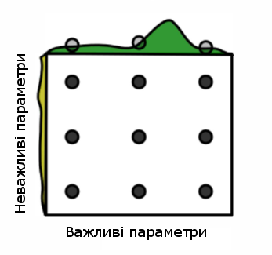
Рисунок 1.9 – Принцип роботи пошуку по гратці

Недоліками методу пошуку по гратці можна вважати вразливість цього рішення до прокляття розмірності.
Сильною стороною цього методу є зручність розпаралелювання його обчислення, що дозволяє нівелювати його недоліки у певних випадках
Пошук по гратці можна здійснювати із використанням таких програмних продуктів як:
- Talos
- Scikit-learn
- LIBSVM

1.6 Параметри на які звертається увага при виборі датасету
Існує безліч датасетів по різним тематикам. Ці датасети можуть різнитись розміром, форматом даних, якістю підготовки датасету. Як наслідок при виборі датасету слід зважати на власні розрахункові можливості, доступність датасету при його використанні у вирішенні вашої задачі. Зазвичай датасет перед навчанням по ньому, слід підготувати в залежності від його початкового формату та якості даних у ньому.
В залежності від змісту датасету, він може бути дуже великим. Так, датасет що містить текстову інформацію може мати розмір 50MB і цього буде достатньо для навчання. Датасет що містить 3D зображення що були отримані під час КТ-сканування будуть важити набагато більше, наприклад датасет із 300 КТ-зображеннями нирок що використовувався у змаганнях із тренування нейронних мереж по розпізнанню та виявленню раку нирок kits21 важить біля 32GB. І при подальшій попередній обробці цього датасету, його розмір може збільшитись.
Від розміру датасету зростає об’єм розрахунків необхідних для коректного навчання моделі нейронної мережі. Як наслідок модель що використовує датасет розміром 32GB, навіть при залученні хмарних ресурсів із відеокартою NVIDIA A100 та 85GB оперативної пам’яті, буде навчатись приблизно неділю. Час навчання на домашньому комп’ютері буде у рази більше.

1.7 Опис підходів до обрання апаратної частини що буде приймати участь у дослідженні
Навчання моделі нейронної мережі можна виконувати із виконанням розрахунків на CPU, GPU, TPU. Розрахунки що необхідні під час навчання моделі по розпізнаванню медичних зображень можна виконувати на локальному комп’ютері, у середовищі Kaggle та в таких хмарних платформах що дають більший контроль за ресурсами як DigitalOcean, Google Cloud Platform, AWS.
За наявності потужного комп’ютеру, великого об’єму часу або невеликому датасеті розрахунки можна виконувати на домашній машині. Але пришвидшити цей процес можна використовуючи хмарні рішення, такі як DigitalOcean, AWS, Google Cloud Platform. Всі ці сервіси дозволяють власноруч налаштувати машину яку у подальшому можна буде орендувати по різним тарифним планам
До плюсів такого рішення можна віднести доступність великих потужностей, відтак завдяки великому об’єму доступної ОЗУ та пам’яті відеокарти можливо використовувати batch size 200 що дозволяє значно прискорити та оптимізувати швидкість розрахунків.
До недоліків такого рішення можна віднести неможливість перегляду різноманітних візуалізацій, таких як зображення елементів датасету, діаграм із ними, графіків навчання на віддаленій машині. Наступним недоліком є коштність використання такого рішення.
Також можна використовувати Kaggle - хмарне середовище що пристосоване до машинного навчання та містить багато датасетів для цього. Воно дозволяє імплементувати моделі машинного навчання на таких мовах як Python і R. Взаємодія із ресурсом виконується у вікні браузеру у файлі із розширенням “.ipynb”.

ВИСНОВКИ ДО РОЗДІЛУ 1
Таким чином для нового методу підвищення ефективності виявлення артефактів на основі медичних зображень, слід створити модель нейронної мережі у якій він буде використовуватись. Оскільки медичні дані будуть мати вигляд зображень варто обрати згорткові мережі AlexNet, ResNet, MobileNet, VGG-16, через їх пристосованість до вирішення такої задачі. Особливу увагу треба приділити спеціалізованій до роботи із медичними зображеннями моделі U-Net.
Основними методами підвищення ефективності розпізнавання є transfer learning – попереднє навчання моделі на іншому датасеті; методики роботи із контекстною інформацією у мережі hard та soft attention; оптимізатори Adam та SGD що покращують якість тренування моделі. Перелічені підходи містять потенційні напрямки розвитку:
- Для transfer learning це інший спосіб взаємодії із отриманими при вирішенні іншої задачі даними,
- Для hard та soft attention – зміна складу контекстної інформації, її сенсу, методу поширення.
- Для оптимізаторів це нова реакція на значення, такі як функція втрат, під час навчання моделі нейронної мережі.
Ці напрямки розвиваються що засвідчується обсягом дослідницьких статей по цій темі котрі продовжують публікуватись. Разом із цим це означає що ще існує простір для новизни по цій темі. Тому було вирішено синтезувати новий метод, котрий підвищує ефективність виявлення артефактів, враховуючи існуючий простір для оптимізації та має переваги перед наявними аналогами.

РОЗДІЛ 2
РОЗРОБКА МЕТОДУ ДЛЯ ПОКРАЩЕННЯ РОЗПІЗНАВАННЯ МЕДИЧНИХ ЗОБРАЖЕНЬ

2.1 Постановка задачі розробки методу для підвищення ефективності розпізнавання
Для створення методу підвищення ефективності виявлення артефактів на основі медичних даних із допомогою нейронних мереж необхідно спроектувати структуру цього методу та підготувати систему у якій ефективність цього методу буде доведена при порівнянні із аналогами. Таким чином слід вирішити наступні підзадачі:
- Обрати датасет на прикладі котрого буде продемонстрована робота із медичними даними.
- Визначитись із списком необхідних підготовчих робіт для цього датасету.
- Обрати моделі нейронних мереж до яких буде застосовуватись спроектований метод підвищення ефективності розпізнавання.
- Визначити оптимальні гіперпараметри моделей
- Спроектувати структуру методу що буде підвищувати ефективність виявлення артефактів на основі медичних даних

2.2 Вибір оптимального датасету для дослідження методів покращення розпізнавання медичних зображень
Оскільки детекція відбувається на медичних даних, то потенційний датасет повинен відповідати певним вимогам. Його структура задається формулою 2.1.

Тоді повинна виконуватись наступна умова(формула 2.2):

Де – ідентифікатор валідності кортежу із поміченим знімком, значення котрого може залежати від наявності зіставлення членів кортежу один із одним, співвідношенню формату та позиціювання. – ідентифікатор перевірки пари даних досвідченим співробітником медичної установи.
Таким чином вимоги до членів кортежу виведені у формулі 2.3:

Де -функція що визначає розмір у байтах переданої матриці, – розмір датасету D, – час (у хвилинах) тренування моделі в залежності розміру вхідних даних.
Вимоги до співвідношення складових датасету виражаються формулою 2.4:

Де – ідентифікатор наявності аномалії у кортежі параметрів, -окіл що характеризує допустиму кількість кортежів із аномаліями та без.
Зважаючи на вищезазначені вимоги, було обрано датасет що складається із магнітно-резонансних знімків головного мозку(рисунок 2.1) та масок що описують ділянки із пухлинами (рисунок 2.2)
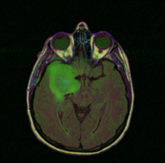
Рисунок 2.1 Приклад зображення із датасету MRI знімків мозку.

Рисунок 2.2 Приклад відмічення пухлини мозку що зображений на рисунку 2.1.
Розмір такого датасету 1.06GB. Датасет розповсюджується за ліцензією Attribution-NonCommercial-ShareAlike 4.0 International (CC BY-NC-SA 4.0) що дозволяє використовувати його у некомерційних цілях. Для цього датасету , записи взяті із The Cancer Imaging Archive – інтернет архіву котрий містить велику кількість різноманітних зображень із пухлинами.

2.3 Прийняття рішення щодо доцільності тієї чи іншої попередньої обробки обраного датасету
Обраний у попередньому підрозділі датасет необхідно привести до вказаних вимог. Для необробленого датасету не виконується обмеження формули 2.2 і його стан відповідає формулі 2.5:

Таким чином усунути цей недолік можна прибравши невалідні вхідні данні:

Через можливу різність вхідних даних, їх слід привести до одного формату, отримавши кінцевий датасет :

Де – функція що виконує приведення всіх матриць вхідних даних до однієї розмірності, - функція котра нівелює вплив куту нахилу деяких знімків на навчання. Прийнято рішення враховувати допустимий кут нахилу 0.2 радіани.

2.4 Вибір оптимальних для дослідження ефективності синтезованого методу моделей нейронних мереж
Для точності порівняння впливу синтезованого методу підвищення ефективності та його аналогів варто проводити дослідження на однакових, оптимальних моделях нейронної мережі аби позбутись характеру випадкових та непередбачуваних змін якості діагностики.
Таким чином шукані моделі нейронних мереж повинні задовольняти умову 2.7:

Де – середня точність розпізнавання мережею M при вирішенні подібних задач, – формат вхідних даних моделі, – формат датасету, – формат вихідних даних моделі, – допустима похибка детекції.
Цю вимогу при низьких значеннях можуть задовільнити такі моделі як U-Net, VGG16, MobileNetV2, ResNet32. Оскільки створюємий метод підвищує ефективність детекції через зміну підходу до роботи із контекстною інформацією прийнято рішення дослідити ще модель U-Net без inter-connection з’єднання між проміжними шарами згортки та розгортки U-Net_without interconnections.

2.5 Вибір гіперпараметрів моделей та підходу до пошуку їх оптимальних значень
Під час пошуку кращого рішення для розпізнавання медичних зображень за допомогою нейронних мереж слід дослідити їх гіперпараметри. Спосіб вибору гіперпараметрів для дослідів описаний у формулі 2.8.

Де – вплив параметру на точність діагностики, – вплив параметру на час навчання моделі, – різність параметрів.
Опираючись на інформацію про методи пошуку гіперпараметрів було обрано метод гратки через його простоту у реалізації.
Відповідно до формули 2.8, найбільш впливовими на точність передбачення є гіперпараметри rotation_range(допустимий кут повороту зображення) та optimizer(оптимізатор що використовується при тренуванні моделі), а на час тренування гіперпараметр batch_size.
Зважаючи на формулу 2.8, були визначені такі діапазони досліджень(формула 2.9):

2.7 Створення структури методу для покращення якості розпізнавання медичних зображень
Серед оглянутих у першому розділі підходів спрямованих підвищити ефективність роботи нейронної мережі було відхиллено варіант із використанням transfer learning через складність порівняння результатів навчання так як вони завжди є балансом швидкості навчання та точності моделі, а вимоги до цього балансу можуть бути різними в залежності від існуючих задач.
Більш цікавим для дослідження є створення альтернативних модулів для поширення контекстної інформації. Тут варто дослідити вплив використання інших підходів до конкатенації шарів та провести експерименти у яких контекстна інформація буде поширюватись не на конкретний шар, а на їх пов’язану групу, тим самим впливаючи іншим чином на динаміку реакції моделі на контекстну інформацію.
Підсумовуючи попередній параграф пропонуємо такі схеми нових потенційних вузлів із врахуванням вказаних параметрів що є цікавими для дослідження:
- Вузли із заміненими операторами поєднання шарів. Доцільно дослідити вплив таких операцій як мультиплікація через порівняно більшу чутливість результату виконання цієї операції до вхідних значень, їх різності(рисунок 2.3).
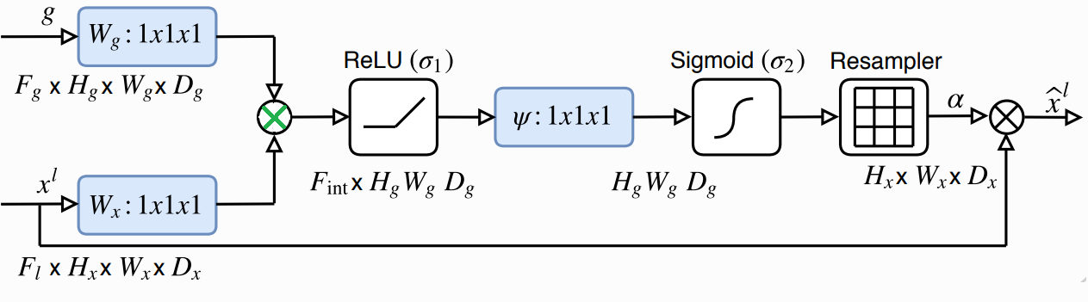
Рис. 2.3 Схема вузла із заміненою операцією конкатенації вхідних даних на мультиплікацію
Також цікавою для дослідження буде заміна операції на взяття максимуму. Така операція може дати порівняні результати, при помірному скорочені часу обчислення(рисунок 2.4).
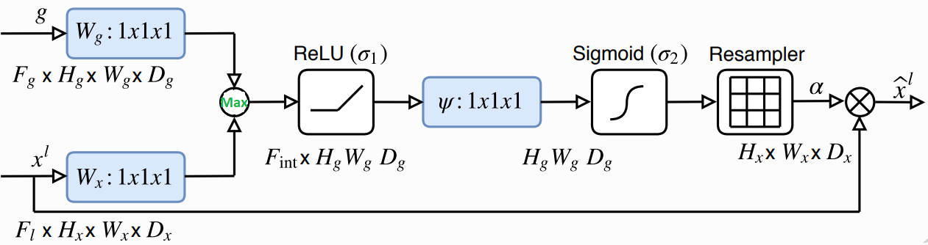
Рис. 2.4 Схема вузла із заміненою операцією конкатенації вхідних даних на максимум
- Додавання впливу попередніх до x шарів для дослідження зміни динаміки реакції нейронної мережі на контекстну інформацію. Цей пункт комбінується із попереднім при різних операціях(рисунок 2.5).

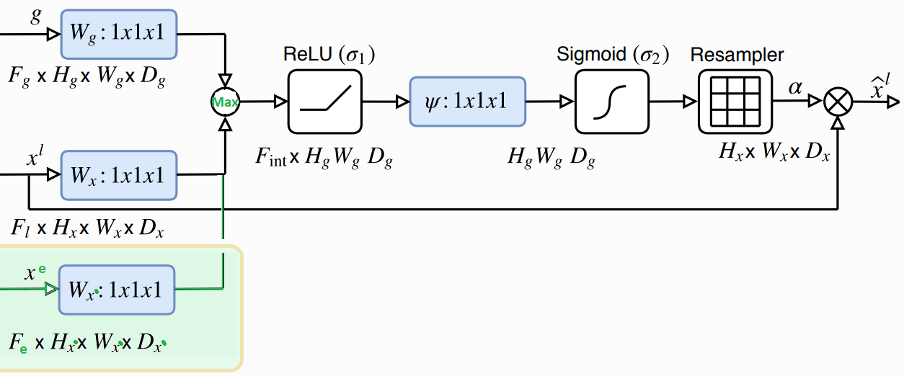
Рис. 2.5 Додавання шарів пов’язаних із оброблюваним
Як наслідок, для порівняння слід обрати gate attention вузли та дослідити моделі проміжних результатів між існуючим методом та новоутвореним. Також необхідно дослідити як розмір частки цих вузлів у моделі впливає на кінцевий результат.

ВИСНОВКИ ДО РОЗДІЛУ 2
Зважаючи на вимоги сформульовані у цьому розділі, для тестування роботи методу підвищення ефективності виявлення артефактів на основі медичних даних, досягнуто таких результатів:
обрано датасет із магнітно-резонансними знімками мозку із врахуванням його задовільного розміру і якості даних. Для відповідності вимогам до вхідних даних, датасет повинен пройти операції приведення до одного розміру вхідних зображень та відкидання записів що мають невалідну маску.
Відповідно до формату медичних даних, типу задачі та ефективності, обрано моделі нейронних мереж U-Net, ResNet32, MobileNetV2, VGG16, модифікація U-Net із вилученими інтерз’єднаннями.
Враховуючи потенційний вплив гіперпараметру на точність передбачення та час тренування моделі нейронної мережі, для дослідів відібрали гіперпараметри batch_size, rotation_range, optimizer.
В наслідок проектування структури вузлів поширення контекстної інформації, створені схеми вузлів що використовують замінену операцію конкатенації вхідних даних і долучають сусідні шари до створення контекстної інформації що буде поширюватись.
Таким чином створено нові методи спрямовані на підвищення ефективності виявлення артефактів на основі медичних даних і спроектовано систему у якій на практиці новоутворені методи будуть порівнюватись із їх аналогами.

РОЗДІЛ 3
РЕАЛІЗАЦІЯ ОБРАНОГО МЕТОДУ ПОКРАЩЕННЯ РОЗПІЗНАВАННЯ МЕДИЧНИХ ЗОБРАЖЕНЬ

3.1 Опис структури програмного прототипу
Для розробки програмного продукту крім топологій нейронних мереж важливо розглянути і архітектуру програми у якій ця модель буде створена. Далі буде розглянуто питання які необхідно вирішити для розробки програми.
Програмний продукт що було створено у межах реалізації цієї дипломної роботи було написано на мові python із використанням технології Jupiter. Ця технологія дозволяє створювати програму описуючи код її роботи у спеціальних клітинах у веб браузері. Зручність використання такого підходу дозволяє швидко розгорнути розробку та легко користуватись проміжними результатами під час створення ПЗ для покращення розуміння ситуації.
Початок програми складається із імпортування необхідних для роботи бібліотек python та датасету по якому буде виконуватись навчання нейронної мережі. Датасет попередньо обробляється відповідно до положень сформульованих у другому розділі. Далі йде опис сервісних функцій що створенні для надання можливості виконати прохід по гратці. Вони приймають назву моделі та перелік гіперпараметрів та виконують повний цикл навчання моделі нейронної мережі. Після цього знаходиться реалізація самого методу гратки – відбувається прохід по списку параметрів у циклі та навчання моделей. Для підведення проміжного результату збирається статистика по проведеним дослідам і будуються графіки. Виходячи із отриманої інформації наступна частина програми виконує тестування нового методу покращення ефективності розпізнавання що був запропонований у попередньому розділі та порівнюється із результатами тестів для альтернатив новому методу. Схематично структура програмного продукту зображена на рисунку 3.1.
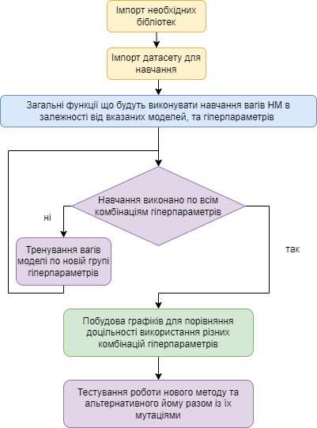
Рис. 3.1 Схема структури програмного продукту

3.3 Вибір мов програмування та технологій для реалізації тестового продукту
Для виконання цієї дипломної роботи було обрано python через зручність його використання та наявність великої кількості бібліотек що стануть у нагоді при розробці ПЗ. Зокрема використовуються такі бібліотеки як Tensorflow, matplotlib, seaborn.
Tensorflow – це open-source бібліотека що використовується при імплементації моделей нейронних мереж різних видів. В рамках роботи передбачене створення методу на основі нейронних мереж. На сьогоднішній день де-факто стандартною бібліотекою для розробки моделей на основі нейронних мереж є Tensorflow. [48]
Бібліотеки matplotlib та seaborn надають змогу користувачу легко візуалізувати різноманітні графіки, зображення, діаграми.

3.4 Вибір обладнання для навчання конволюційних нейронних мереж
Через особливості топологій розглянутих конволюційних нейронних мереж, зокрема велику кількість шарів та параметрів що навчаються, система на якій буде проходити навчання потребує достатньої потужності. Враховуючи інформацію описану у другому розділі було прийнято рішення виконувати навчання нейронної мережі із залученням графічної карти(GPU). В ході виконання роботи використовується клауд ресурс для виконання великого об’єму розрахунків із потужною відеокартою Nvidia V100 та достатньою кількістю оперативної пам’яті.
Для пришвидшення розрахунків використано ресурси хмарного середовища Kaggle. Це середовище надає змогу робити обчислення із використанням CPU, TPU та GPU і має Jupiter-подібний інтерфейс для зручного введення коду через інтерфейс із клітинками що дозволяє краще структурувати код програми.

3.6 Опис програмної реалізації продукту та відповідних отриманих результатів
Код програми знаходиться у файлі MRIRecognition.ipynb і відповідає структурі описаній у розділі 3.1. Серед доступних бібліотек, підключаються tensorflow, keras, seaborn, matplotlib. Для тестування результатів використовується датасет утворений виділенням 30% початкового датасету. Дані що до нього не потрапили будуть використовуватись у подальшому для навчання моделі. Для тестування реалізовані такі моделі як U-Net, реалізація U-Net-without-interconnections без інтерз’єднань, модель ResNet-32. Імплементації VGG16 та MobileNetV2 були взяті із бібліотеки tensorflow.
Дослідження відбувались із використання кортежів гіперпараметрів у такому форматі batch size(16, 32), rotation range(0.2, 0.5), optimizer (Adam, SGD).
Результати досліджень можна переглянути у таблиці 3.1
Таблиця 3.1
Результати досліджень
optimizer | Adam | SGD | Adam | SGD | Adam | SGD | Adam | SGD
rotation range | 0.2 | 0.2 | 0.5 | 0.5 | 0.2 | 0.2 | 0.5 | 0.5
batch size | 16 | 16 | 16 | 16 | 32 | 32 | 32 | 32
U-Net | 0.9935 | 0.9896 | 0.9943 | 0.9896 | 0.9923 | 0.99 | 0.9931 | 0.99
U-Net without connections | 0.9934 | 0.9896 | 0.9915 | 0.9896 | 0.9921 | 0.99 | 0.99 | 0.99
ResNet | 0.9896 | 0.9896 | 0.926 | 0.9896 | 0.99 | 0.99 | 0.9877 | 0.99
VGG16 | 0.9896 | 0.9896 | 0.9896 | 0.9896 | 0.99 | 0.99 | 0.99 | 0.99
MobileNetV2 | 0.9896 | 0.9896 | 0.9896 | 0.9896 | 0.99 | 0.99 | 0.99 | 0.99

Із проведених досліджень можна побачити що найкращі результати при навчанні показала нейронна мережа U-Net із збереженими зв’язками та використанням оптимізатору Adam, rotation-range 0.5 та batch size 16. Найгірші результати показала ResNet із використанням того ж кортежу гіперпараметрів що дозволив отримати найкращий результат. VGG16 та MobileNetV2 показали подібні результати і краще себе показали при виконанні навчання із розміром batch size 32.
Із досліджень видно що якість розпізнавання моделлю U-Net без інтерзв’язків трішки гірше ніж U-Net. Але разом із цим швидкість навчання такої спрощеної моделі вища. Така різниця у часі може стати суттєвою при великих об’ємах вхідних даних, що дозволяє виконувати дослідження вплив інших параметрів нейронної мережі швидше.
Із наведених графіків навчання U-Net можна зробити висновок що кожна епоха навчання зменшувала похибку і навчання було рівномірним(рисунок 3.2).
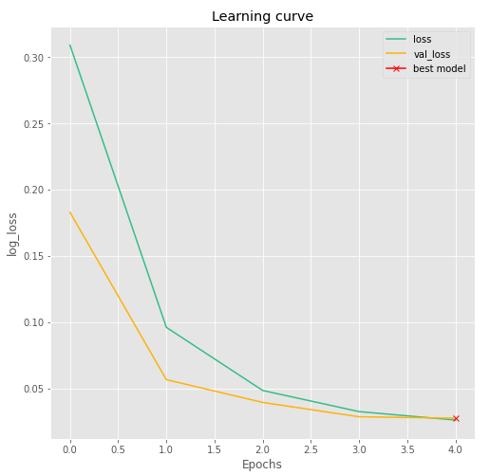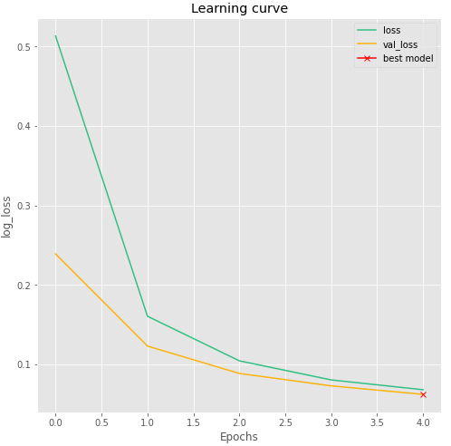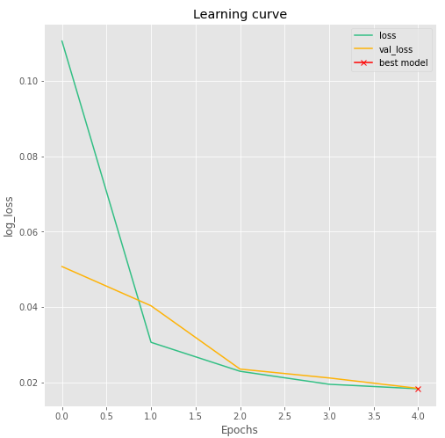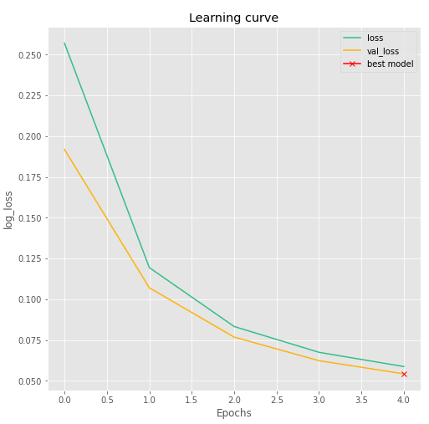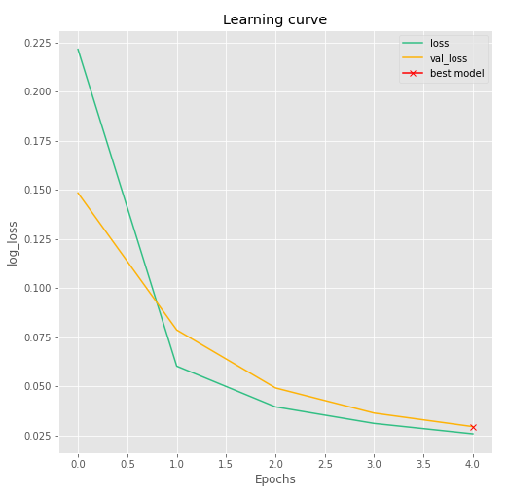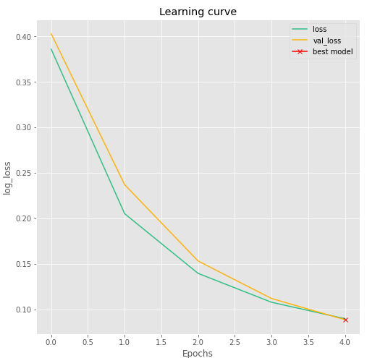
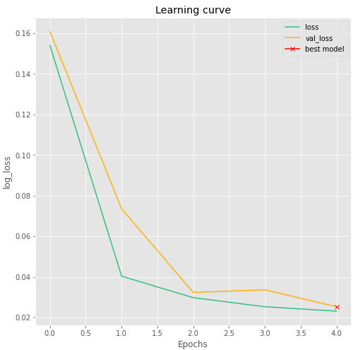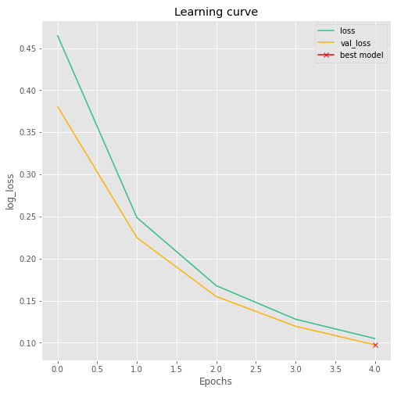
Рисунок 3.2 Графіки навчання U-Net
Графіки втрат U-Net без інтерз’єднань також показують що навчання було більш-менш рівномірним, зі зменшенням похибки з кожною ітерацією (рисунок 3.3).
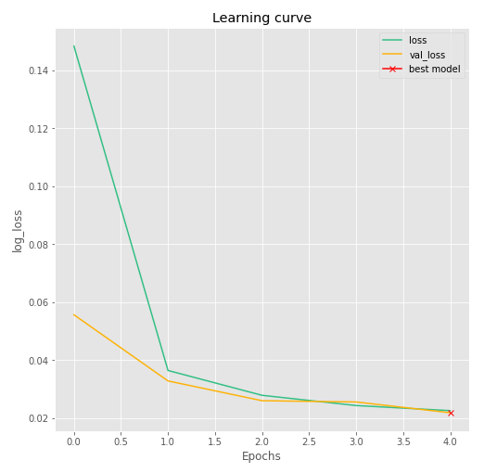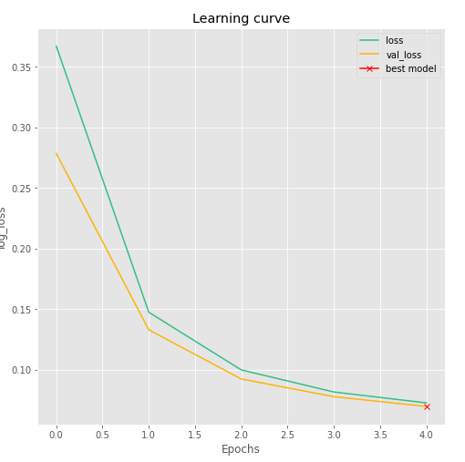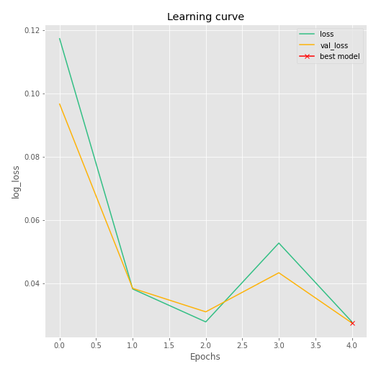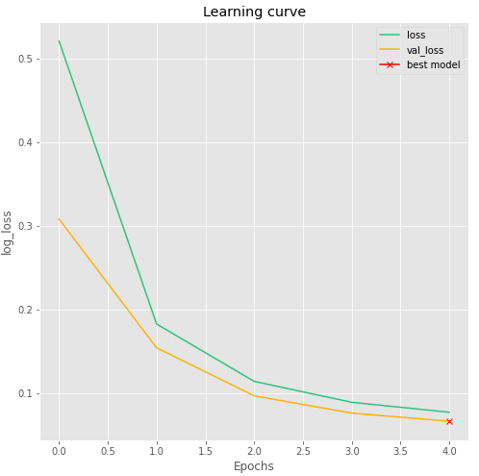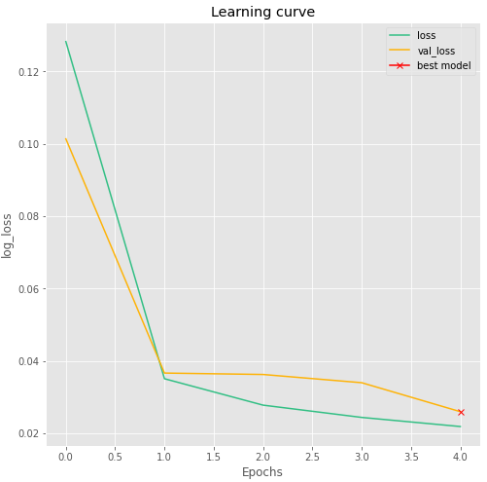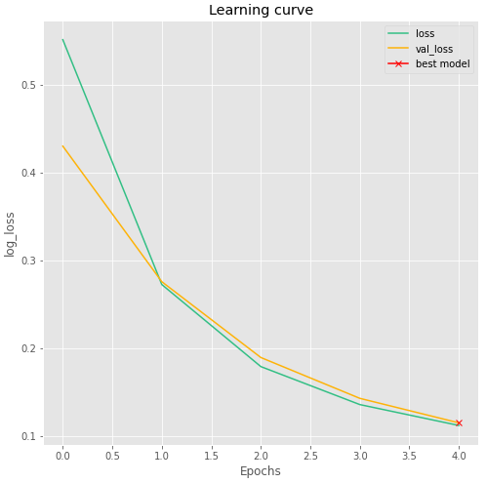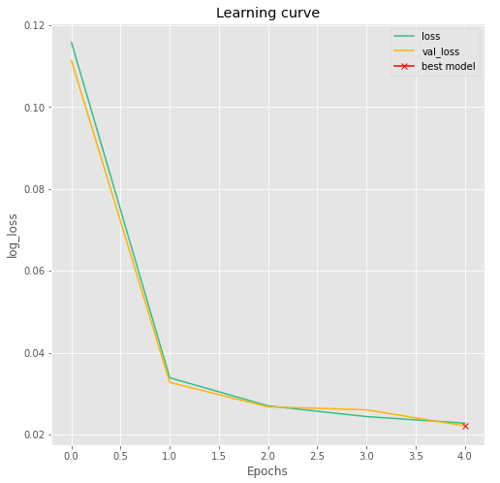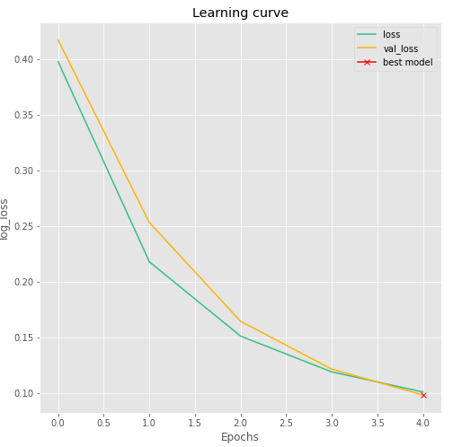
Рисунок 3.3 Графіки навчання U-Net без інтерз’єднань
Графіки втрат для ResNet показують що іноді додаткові епохи погіршували результат навчання, і як наслідок кращі результати (позначені червоною зіркою) ми отримували не після останніх епох (рисунок 3.4).
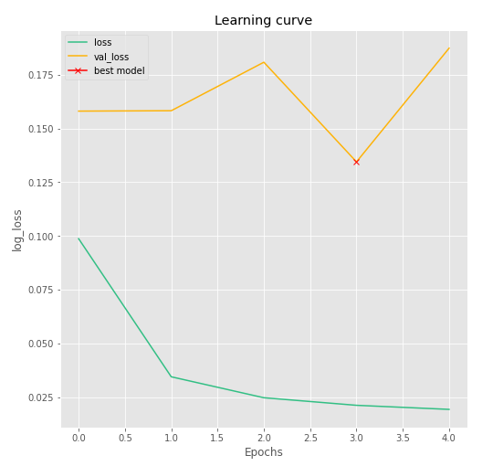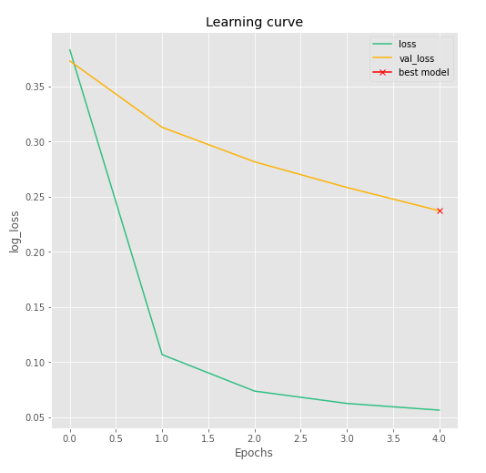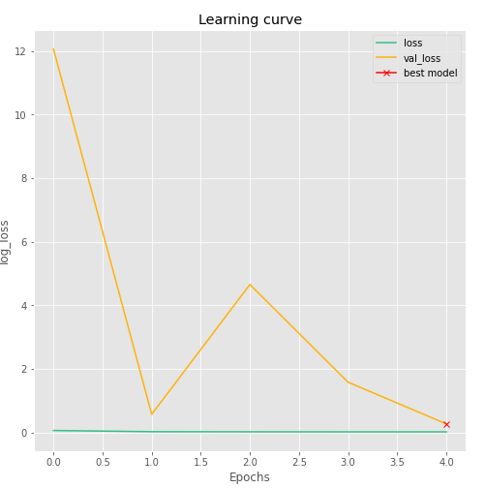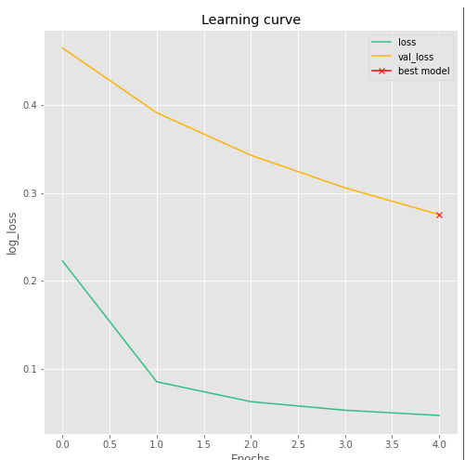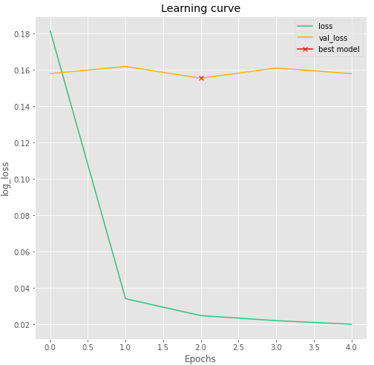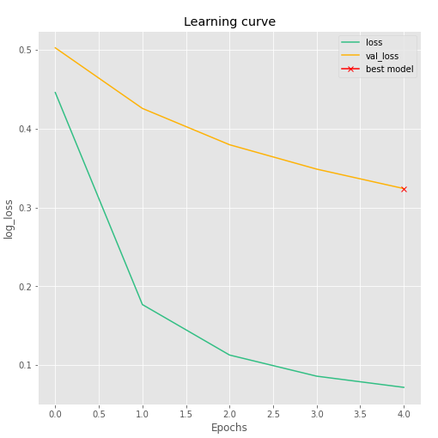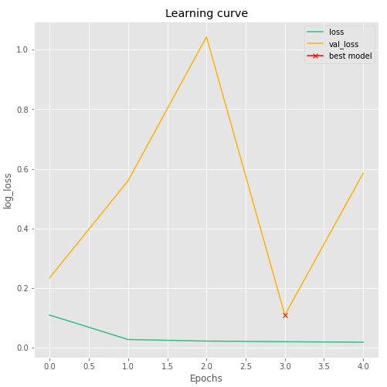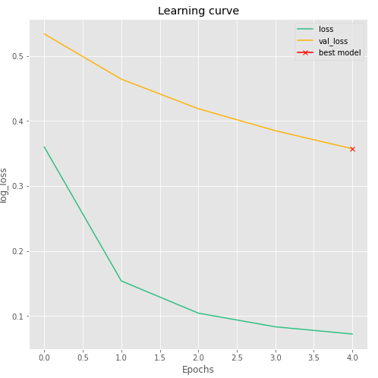
Рисунок 3.4 Графіки навчання для ResNet
Графіки втрат для нейронної мережі VGG16 також поводять себе нерівномірно і тому іноді, зокрема при використанні оптимізатору Adam, кращі результати досягаються на проміжних епохах навчання. (рисунок 3.5).
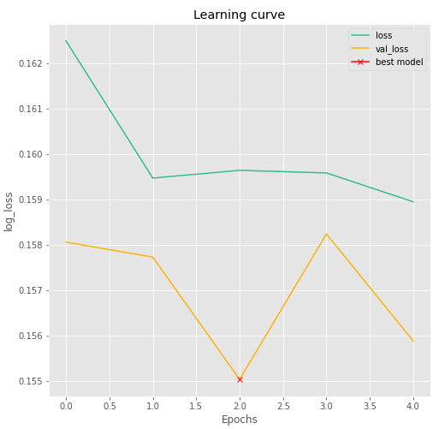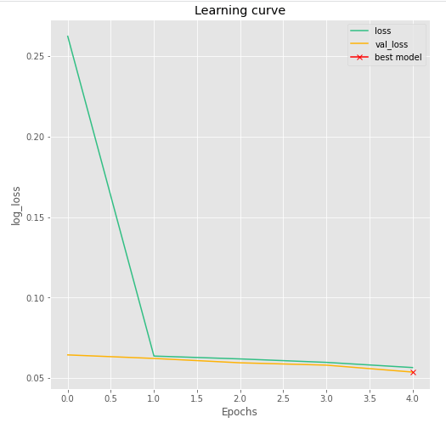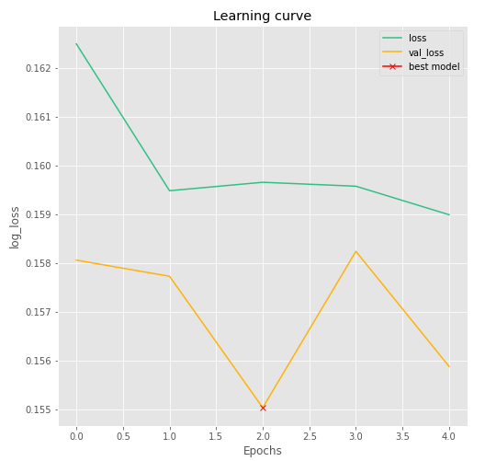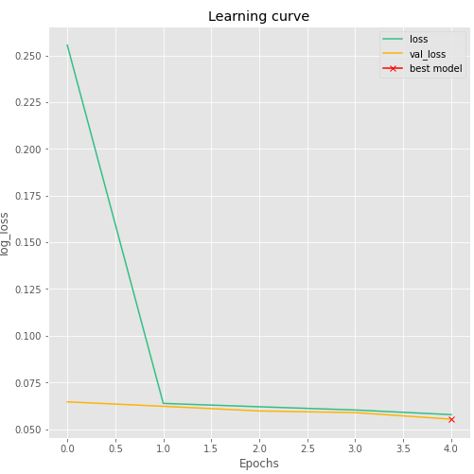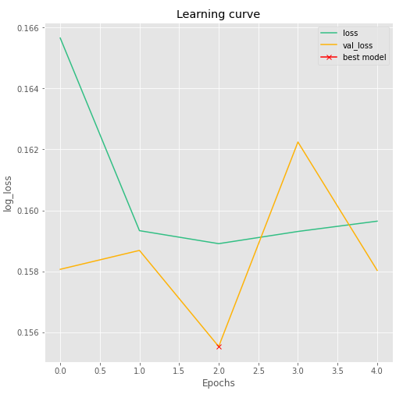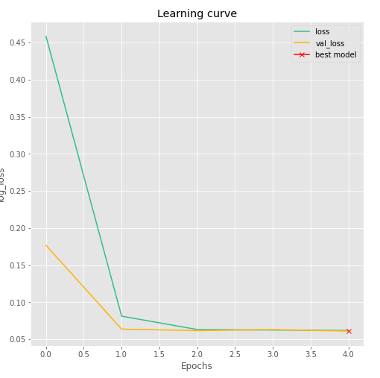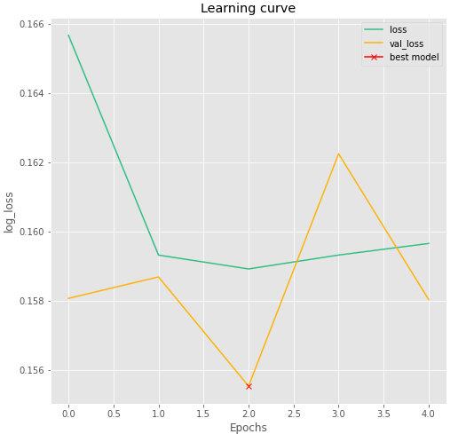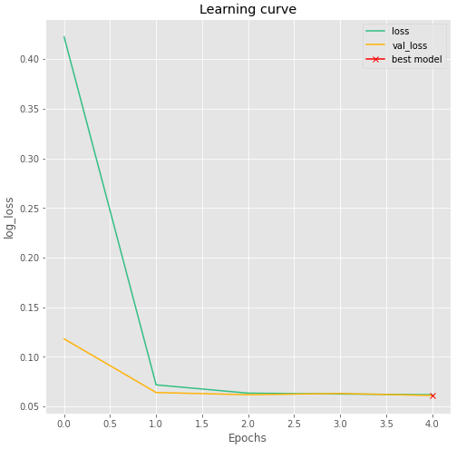
Рисунок 3.5 Графіки навчання для VGG16
Графіки втрат для нейронної мережі MobileNetV2 показують рівномірний спад при використанні оптимізатору SGD та переважне погіршення результатів при збільшенні номеру епохи за використання оптимізатору Adam (рисунок 3.6).
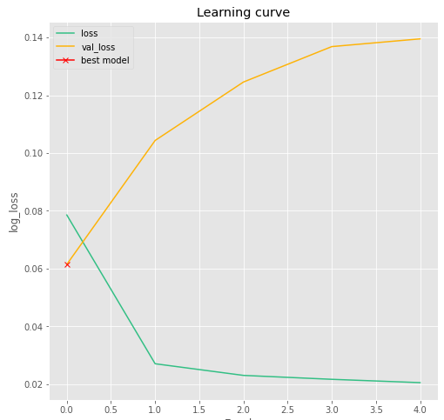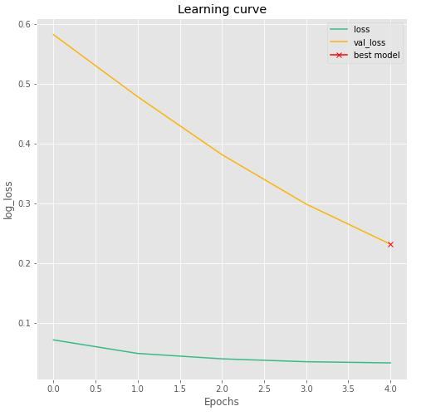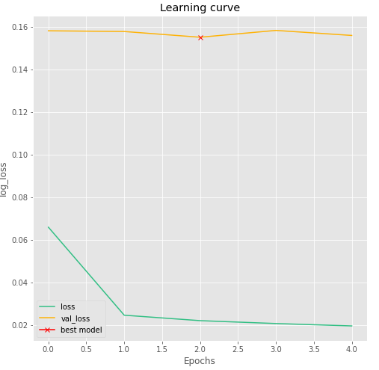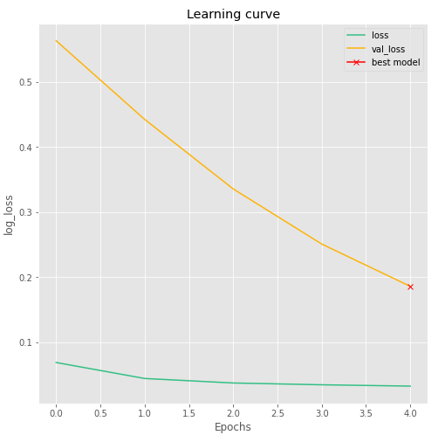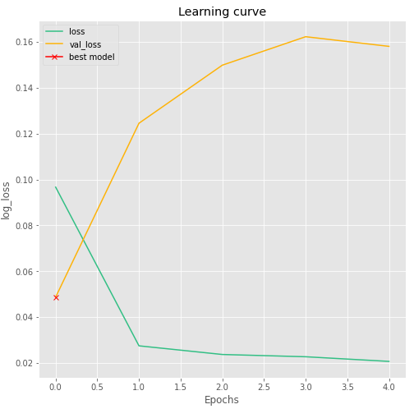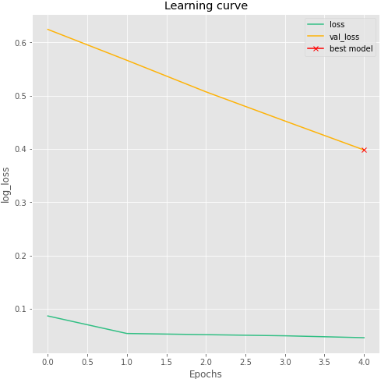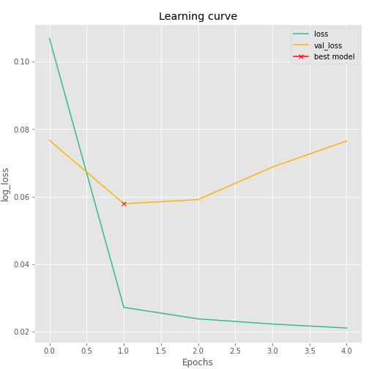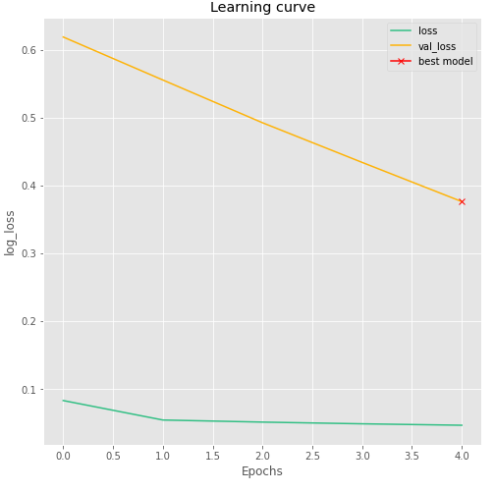
Рисунок 3.6 Графіки навчання для MobileNetV2
Підсумовуючи зроблені дослідження, і враховуючи баланс швидкості навчання та точності детекції зображень, було визначено що оптимальними характеристиками системи для дослідження методів покращення розпізнавання є модель нейронної мережі U-net із використанням оптимізатору Adam, batch_size 16 та rotation angle 0.2.

3.8 Опис отриманих результатів дослідження імплементацій нового методу оптимізації якості розпізнавання артефактів.
Серед переліку операцій що замінювали стандартне додавання, мультиплікація показала значно гірші результати демонструючи зменшену точність детекції. Операція взяття максимуму натомість дозволила пришвидшити час навчання моделі при помірному погіршенні точності детекції(таблиця 3.2).
Таблиця 3.2
Порівняння модифікацій методу для покращення якості розпізнавання
 | Accuracy | Час тренування мережі у секундах
Модель нейронної мережі без модифікованих вузлів | 0.98217 | 345
1 вузол із мультиплікацією та залученням додаткового шару | 0.97864 | 331
1 вузол із операцією максимуму та залученням додаткового шару | 0.98315 | 331
2 вузли із операцією максимуму та залученням додаткового шару | 0.98412 | 337

Продовження таблиці 3.2
2 вузли із залученням додаткового шару | 0.98524 | 350
3 вузли із операцією максимуму та залученням додаткового шару | 0.98586 | 360
3 вузли із залученням додаткового шару | 0.98615 | 364
Всі вузли із операцією максимуму та залученням додаткового шару | 0.98804 | 362
Всі вузли із залученням додаткового шару | 0.98812 | 370

Підсумовуючи данні наведені у таблиці 3.2 зазначимо що у середньому додавання вузла підвищує точність детекції на 0.15% що є суттєвим при вже високій точності детекції та збільшує час розрахунків 1.12% для вузлів із взяттям максимуму та залученням додаткового шару. Для аналогічних вузлів тільки із використанням операції додавання ці значення відповідно 0.151% та 1.7%. Проста модифікація вузла утворена шляхом заміни оператора додавання на оператор взяття максимуму пришвидшує навчання на 5% та погіршує точність на 0.12%

ВИСНОВКИ ДО РОЗДІЛУ 3
Підсумовуючи виконані дослідження із створеною нами реалізацією системи для тестування синтезованих методів покращення якості розпізнавання медичних зображень можна зробити наступні висновки:
            - Отримано програмний продукт що порівнює популярні моделі нейронних мереж – U-net, ResNet-32, VGG-16, MobileNetV2, та модифіковану модель U-net що була отримана шляхом вилучення інтерз’єднань із оригінальної моделі.
            - Експериментальним шляхом встановлено оптимальну для дослідження нового методу комбінацію параметрів – модель U-Net із оптимізатором Adam batch_size 16 та rotation angle 0.2.
            - Тестування нового методу на оптимальних параметрах системи показало що кращими методами для підвищення якості розпізнавання є реалізація вузлів уваги із залученням додаткових шарів. Заміна операції конкатенації вхідних даних на взяття максимуму, дозволяє виконувати навчання швидше на 5%. Комбінація такого рішення із залученням додаткового шару дозволяє зменшити вплив на час навчання моделі при заміні стандартного вузлу на новий.
Таким чином було створено новий метод для підвищення якості детекції, перевагою котрого є збільшення точності діагностики при помірному зростанні часу навчання нейронної мережі та програмний продукт у котрому цей метод реалізований та протестований.

РОЗДІЛ 4
РОЗРОБКА СТАРТАП ПРОЕКТУ

4.1 Опис ідеї проекту
Залучення інформаційних технологій до вирішення різноманітних задач у різних галузях вже є достатньо поширеним явищем яке зустрічається дедалі частіше. Саме нейронні мережі можуть допомогти вирішити завдання покращення якості досліджень медичних аналізів.
Таблиця 4.1
Опис ідеї стартап проекту
Зміст ідеї | Напрямки застосування | Вимоги до користувача
Програма для розпізнавання і виявлення пухлин на медичних зображеннях | Виявлення артефактів у медичних зображеннях | Зробити перегляд зображень отриманих у результаті аналізів пацієнта та виконати детекцію аномальних фрагментів що потребують подальшого дослідження і звернути на це увагу
 | Класифікація виявлених артефактів | Класифікування виявлених на знімках артефактів за видом пухлини

Продовження таблиці 4.1
 | Визначення рекомендованого медичного втручання | На основі проведеного аналізу та класифікації, визначається тяжкість і вид пухлини. Відповідно до цього робиться висновок про доцільність тих чи інших операцій, таких як хірургічне втручання чи хіміотерапія

Проаналізовано потенційні техніко-економічні переваги ідеї (чим відрізняється від існуючих аналогів та замінників).
До схожих за призначенням аналогів конкурентів було віднесено рішення QuantX від Qlarity Imaging, Lunit Insight MMG від Lunit, Avicenna AI від компанії Avicenna AI.
Порівняння існуючих рішень було вирішено виконувати за наступними категоріями:
- Кросплатформенність -це ознака можливості використання застосунку на різних платформах. Цей параметр є важливим бо впливає на доступність використання обраного рішення у різних ситуаціях за наявності різноманітного обладнання.
- Графічне відображення – ознака що визначає можливість демонстрації підозрілих зон на медичних знімках та відображення графіків та статистики які описують ймовірність наявності аномальних фрагментів.
- Точність детекції – частка правильних виявлень та не виявлень аномалій серед усіх проведених дослідів.
- Різноманітність зон аналізу – деякі компанії надають комплексні рішення що дозволяють виконувати аналіз різних частин тіла, таких як голова, груди, легені, нирки.
Порівняння вартості було відкинуто через велику різноманітність програм поширення застосунків компаніями та приватність цієї інформації.
Таблиця 4.2
Визначення сильних, слабких та нейтральних характеристик ідеї проекту
№ | Техніко-економічні характеристики ідеї | Мій проект | Конкуренти |  |  | W | N | S
№ | Техніко-економічні характеристики ідеї | Мій проект | QuantX | Lunit Insight MMG | Avicenna AI | W | N | S
1 | Кросплатформенність | + | + | + | + | - | - | +
2 | Графічне відображення | + | + | + | + | - | - | +
3 | Точність детекції | 98.96% | 94.2% | 98% | 97.9% | - | - | +
4 | Різноманітність зон аналізу | Мозок | Груди | Легені, груди... | Мозок, легені | - | + | -

Де W – слабка сторона, N – нейтральна сторона, S – сильна сторона.
Визначений̆ перелік слабких, сильних та нетральних характеристик та властивостей̆ ідеї потенційного товару є підґрунтям для формування його конкурентоспроможності. Із наведеної таблиці видно що основною конкурентною перевагою запропонованого проекту є його спеціалізованівсть на аналізі мозків та висока точність детекції аномалій порівняно із пропозиціями конкурентів. Це досягається завдяки використанню сучасних підходів до розпізнавання медичних зображень. Нейтральною ознакою запропонованого рішення є те, що воно проводить аналіз тільки знімків мозку, у майбутньому можна буде додати можливість аналізувати і інші частини тіла пацієнта або створити аналогічні продукти для них. Також варто створити різні програми поширення програмного продукту, такі як помісячна/щорічна оплата, повна купівля застосунку, надання пробного періоду для тестування та створення знижок для постійних користувачів.

4.2 Технологічний аудит проекту
Таблиця 4.3
Технологічна здійсненність ідеї проекту
№ | Ідея проекту | Технології її реалізації | Наявність технології | Доступність технології
1 | Програма для розпізнавання і виявлення пухлин на медичних зображеннях | Мова програмування Python3 | Є в наявності | Доступні безкоштовно
2 |  | Бібліотеки tensorflow, keras, matplotlib, seaborn | Є в наявності | Доступні безкоштовно
3 |  | Моделі нейронних мереж | Є в наявності | Доступні безкоштовно

Для виконання проекту обрано мову програмування Python3, бібліотеки Tensorflow, Keras, matplotlib, seaborn, моделі нейронних мереж, у тому числі запропоновані у даному дипломному проекті.

4.3 Аналіз ринкових можливостей запуску стартап-проекту
Планування напряму розвитку проекту із урахуванням стану ринкового середовища, потреб потенційних клієнтів та пропозицій проектів-конкурентів, вимагає визначення ринкових можливостей, які можна використати під час ринкового впровадження проекту, та ринкових загроз, які можуть перешкодити реалізації̈ проекту.
Попередня характеристика потенційного ринку для розроблюваного стартап-проекту наведена у таблиці 4.4.
Таблиця 4.4
Попередня характеристика потенційного ринку стартап-проекту
№ | Показники стан ринку | Характеристика
1 | Кількість головних гравців, од | >8
2 | Динаміка ринку (якісна оцінка) | Відбувається стрімке зростання та адаптація до нових умов та законів про захист обробки медичних даних

Продовження таблиці 4.4
3 | Наявність обмежень для входу (вказати характер обмежень) | Необхідність проходження суворої медичної сертифікації  Наявність сильних гравців на ринку
 | Специфічні вимоги до стандартизації̈ та сертифікації̈ | Інтуїтивність інтерфейсу для медичного персоналу  Можливість використовувати рішення на різній апаратурі  Необхідність отримання сертифікатів по роботі із медичними даними, такими як CE 2797, EN ISO 13485

Відповідно до попередньої таблиці про характеристику ринку, слід виконати аналіз потенційних клієнтів на ньому і переглянути їх вимоги. Ці дані наведені у таблиці 4.5.

Таблиця 4.5.
Характеристика потенційних клієнтів стартап-проекту
№ | Потреба, що формує ринок | Цільова аудиторія | Відмінності у поведінці різних потенційних цільових груп клієнтів | Вимоги споживачів до товару
1 | Стрімке впровадження AI -застосунків у медичній галузі | Заклади що надають медичні послуги із лікування та проведення аналізів | Модель за якою буде виконуватись застосування технології. Так може проводитись сумісний із лікарем аналіз, або проведення автоматизованого експрес-комплексу аналізів для періодичного моніторингу стану пацієнта | Швидкість і точність детекції артефактів у медичних зображеннях. Можливість автоматизації та інтеграції із іншими застосунками

Продовження таблиці 4.5
2 | Необхідність попереднього тестування та моделювання мереж | Лікарі та лаборанти через вимоги до виконання і відповідності стандартів надання медичних послуг | Різність необхідних сертифікатів та перевірок для законодавств різних країн | Проходження сертифікацій та відповідність нормам
3 | Можливість швидкого та зрозумілого поєднання із іншими IT-застосунками | Клініки та лабораторії | Різні клієнти вимагають можливості поєднання із іншими IT-продуктами, такими як системи обліку, шифрування та поширення медичних зображень | Наявність поширеного та стандартизованого API (інтерфейсу для взаємодії із програмою)

Таким чином ринок клієнтів вимагає можливості швидкого поширення та впровадження у використання продукту. Також важливим фактором є можливість поєднання продукту із різними it-системами.
Відповідно до вище сказаного можна навести список потенційних загроз із якими можна зустрітись під час поширення продукції(таблиця 4.6).
Таблиця 4.6.
Фактори загроз
№ | Фактор | Зміст загрози | Можлива реакція компанії
1 | Висока конкуренція | На сучасному ринку існує велика різноманітність рішень із застосуванням AI-технологій. Це може спричинити перепони при отриманні нових клієнтів. | Швидка адаптація до нових технологій розпізнавання та роботи із медичними зображеннями. Реагування на вимоги клієнтів, своєчасне проходження та отримання нових сертифікатів для збільшення обсягу доступних клієнтів.
2 | Спеціалізація на діагностиці вузького переліку органів | Нестача окремих діагностик важливих органів може змусити клієнта використовувати рішення інших виробників що надають інший спектр діагностики або комплексні рішення | Реагування на потреби клієнтів та вимоги ринку. Розширення спектру діагностики при наявності запиту із боку ринку.

Продовження таблиці 4.6
3 | Економічний | Через суворість медичних сертифікацій, процес виходу на ринок може бути затягнутим, також необхідний час для адаптації продукту для різних клієнтів відповідно до їх методів роботи із медичними програмами. | Побудова чіткого бізнес-плану із залученням інвесторів
4 | Маркетинговий | Через наявність великої кількості конкурентів та високої динамічності ринку виникає загроза не донесення інформації про існування та стан продукту, що може спричинити до втрати потенційних клієнтів, через їх непоінформованість про можливості продукту | Ведення спланованої маркетингової політики із залученням медичних спеціалістів для дослідження потреб ринку та можливого написання статей для поширення інформування потенційних клієнтів про можливості продукту
Таблиця 4.7.
Фактори можливостей
№ | Фактор | Зміст можливості | Можлива реакція компанії
Продовження таблиці 4.7
1 | Залучення інвестицій | Складання чіткого бізнес-плану дозволить зрозуміти необхідні напрямки по розширенню штату працівників та допоможе у залученні інвесторів | Збільшити штат, утворення підрозділів по аналізу ринку програмних продуктів, медичних застосунків, допоможе, вийти на локальний ринок для приближення моменту самоокупності компанії
2 | Розширення клієнтської бази | Із допомогою аналітичної групи можна краще розуміти ринок і адаптуватись до нього, тим самим залучаючи більше клієнтів | Ведення продуманої політики поширення інформації про продукт, створення груп аналітиків різних напрямів для покращення розуміння потреб клієнта збільшить відгук клієнта на рекламу продукції

Продовження таблиці 4.7
3 | Створення різних програм поширення продукту | Можливість адаптації до систем фінансування різних клієнтів | Слід провести ретельний аналіз систем фінансування медичних закладів, таких як державне, приватне. Дослідити періодичність такого фінансування та наявні податкові пільги. Створити пробний період використання продукту

Таблиця 4.8.
Ступеневий̆ аналіз конкуренції̈ на ринку
Особливості конкурентного середовища | В чому проявляється дана характеристика | Вплив на діяльність підприємства (можливі дії компанії, щоб бути конкурентоспроможною)
Складність втримання на ринку | Ринок є дуже динамічним та постійно поповнюється новими конкурентами що використовують нові технології. | Створення кращої інтеграції продукції із системами клієнтів. Постійний аналіз та впровадження нових технологій. Швидка реакція на нові тенденції на ринку.

Продовження таблиці 4.8
Доступність інформації | Данні що будуть використовуватись при навчанні моделей нейронних мереж можуть поширюватись за різними ліцензіями або бути приватними | Досліджувати ринок даних, впроваджувати власні проекти по збору медичних даних.
За товарно-видовою конкуренцією та доступними діагностиками | На ринку існує конкуренція рішень що відрізняються доступними можливостями | Дослідження нових підходів, швидкий відгук на запити із боку клієнтів.

Таблиця 4.9.
Аналіз конкуренції̈ в галузі за М. Портером
Складові аналізу | Прямі конкуренти в галузі | Потенційні конкуренти в галузі | Постачальники | Клієнти | Товари-замінники
Складові аналізу | Avicenna AI,  Lunit Insight MMG | QuantX | Qlarity Imaging, Lunit, Avicenna AI | Заклади що надають медичні послуги та виконують аналізи | Open Source-рішення

Продовження таблиці 4.9
Висновки: | На ринку існують різні рішення, кількість котрих постійно зростає | Поява прямого конкурента обумовлена адаптацією схожих рішень до вирішення проблеми що вирішує поточний продукт | Постачальниками продукції є різні компанії, що інвестуються такими гігантами як Microsoft, Innovacom group, Cemag | Більшість клієнтів тільки починають залучати AI рішення у роботі | Наявні безкоштовні рішення що створені ентузіастами, проводяться змагання із створення нових рішень

Таблиця 4.10.
Обґрунтування факторів конкурентоспроможності
№ | Фактор конкурентоспроможності | Обґрунтування (наведення чинників, що роблять фактор для порівняння конкурентних проектів значущим)
1 | Інтуїтивність програмного продукту у використанні | Так як потенційним користувачем може бути широке коло людей різного віку та пристосованості до використання IT-технологій, яким іноді важко використовувати існуючі рішення
Продовження таблиці 4.10
2 | Швидкість і простота розгортання застосунку | Простота розгортання продукту дозволить збільшити діапазон потенційних клієнтів а швидкість розгортання пришвидшить поширення на ринку
3 | Точність діагностики | Висока точність діагностики підвищить рівень довіри до продукції і є необхідною для поширення продукції у нормальному темпі
4 | Адаптованість до потреб клієнтів | Швидке реагування на появу нових потреб та запитів клієнтів дозволить залишатись актуальними на ринку та не зменшувати темп поширення продукції

Таблиця 4.11.
Порівняльний̆ аналіз сильних та слабких сторін
№ | Фактор конкурентоспроможності | Бали 1-20 | Рейтинг товарів-конкурентів у по- рівнянні з розроблюваним продуктом
№ | Фактор конкурентоспроможності | Бали 1-20 | -3 | -2 | -1 | 0 | 1 | 2 | 3
1 | Інтуїтивність програмного продукту у використанні | 16 | +

Продовження таблиці 4.11
2 | Швидкість і простота розгортання застосунку | 14 | +
3 | Точність діагностики | 17 |  |  | +
4 | Адаптованість до потреб клієнтів | 15 |  |  |  |  |  |  | +

Таблиця 4.12.
SWOT- аналіз стартап-проекту
Сильні сторони:  Інтуїтивність програмного продукту у використанні  Точність діагностики  Швидкість і простота розгортання застосунку | Слабкі сторони:  Адаптованість до потреб клієнтів  Велика кількість конкурентів  Наявність opensource рішень  Низькій рівень впізнаваності продкту на ринку
Можливості:  Швидкий вихід на ринок  Покращення зручності продукції у використанні | Загрози:  Перестати бути актуальним рішенням на ринку  Втрата частини ринку на певний проміжок часу при низькій швидкості розповсюдження продукту через низький рівень впізнаваності

Таблиця 4.13.
Альтернативи ринкового впровадження стартап-проекту
№ | Альтернатива ринкової поведінки | Ймовірність отримання ресурсів | Строки реалізації
1 | Зміна системи фінансування проекту | Середня | 1-3 роки
2 | Публікація статей у медичних журналах | Висока | 1-6 місяців
3 | Участь у конференціях присвячених медичним рішенням | Середня | 1-6 місяців
4 | Інтеграція із великими гравцями на ринку IT-застосунків | Велика | 1-2 роки

4.4. Розроблення ринкової стратегії проекту
Таблиця 4.14.
Вибір цільових груп потенційних споживачів
№ | Опис профілю цільової̈ групи потенційних клієнтів | Готовність споживачів сприйняти продукт | Орієнтовний̆ попит в межах цільової групи (сегменту) | Інтенсивність конкуренції̈ в сегменті | Простота входу у сегмент

Продовження таблиці 4.14
1 | Державні медичні заклади | Висока | 60-80% в залежності від країни | Висока конференція | Середній
2 | Приватні медичні заклади | Висока | 70% продукт потрібен більшості медичних закладів | Висока конференція | Середній
3 | Особисте використання | Середня, слід створити екосистему для проведення відповідних аналізів | 3% продукт потрібен малій долі групи | Конкуренція низька | Складний через необхідність підготовки системи частиною якої буде продукт
Які цільові групи обрано: державні та приватні медичні заклади

Основними групами споживачів є державні та приватні медичні заклади які мають доволі високу потребу у продукті. Певна частина людей із групи для особистого використання може бути зацікавлена у використанні продукту, але буде вимагати додаткових адоптацій продукту, таких як стандартизація необхідних аналізів, підвищення інтуїтивності дій, як у випадку медичних закладів виконуються відповідними спеціалістами. Також планована доля таких користувачів є не великою проте сама група містить велику кількість клієнтів. Можливо перехід до роботи із такою групою клієнтів слід виконати після виконання вимог попередніх клієнтів.
Таким чином слід сформувати базову стратегію розвитку (таблиця 4.15).
Таблиця 4.15.
Визначення базової̈ стратегії розвитку
№ | Обрана альтернатива розвитку проекту | Стратегія охоплення ринку | Ключові конкурентоспроможні позиції відповідно до обраної альтернативи | Базова стратегія розвитку
1 | Розвиток шляхом маркетингової компанії та підвищення рівня впізнаваності продукту | Ускладнений недиференційований маркетинг | Ускладнення товару та підвищення універсальності продукту для збільшення діапазону задоволених клієнтів | Швидка реакція на вимоги державних і приватних клінік

Таблиця 4.16.
Визначення базової стратегії конкурентної поведінки
№ | Чи є проект «першопрохідцем» на ринку? | Чи буде компанія шукати нових споживачів, або забирати існуючих у конкурентів? | Чи буде компанія копіювати основні характеристики товару конкурента, і які? | Стратегія конкурентної̈ поведінки
1 | Проект не є «першопрохідцем» | Компанія буде шукати нових користувачів серед тих хто ще не використовує AI-технології, та частково забирати існуючих у конкурентів | Основні характеристики продукту є стандартними у всіх конкурентів | Пропонувати простоту та швидкість інтеграції із існуючим забезпеченням, швидка адаптація до вимог ринку
Таблиця 4.17.
Визначення стратегії позиціонування
№ | Вимоги до товару цільової аудиторії | Базова стратегія розвитку | Ключові конкуренто- спроможні позиції власного стартап- проекту | Вибір асоціацій̆, які мають сформувати комплексну позицію власного проекту (три ключових)

Продовження таблиці 4.17
1 | Простота використання, швидка адаптація до нових трендів на ринку | Утворення різних груп для аналізу і своєчасного реагування на запити ринку | Оперативна адаптація до нових потреб ринку та розуміння його вимог | Простота та швидкість інтеграції,  сучасність

4.5. Розроблення маркетингової̈ програми стартап-проекту
Таблиця 4.18.
Визначення ключових переваг концепції̈ потенційного товару
№ | Потреба | Вигода, яку пропонує товар | Ключові переваги перед конкурентами (існуючі або такі, що потрібно створити
1 | Швидкість і простота розгортання продукту | Кросплатформенність і однаковість налаштувань на різних платформах | Можливість налаштувати стандартний вигляд та функціонал програми. Легкість поширення.
2 | Часте оновлення програми | Своєчасна реакція на зміни на ринку | Реалізація системи оновлення програми, створення груп дослідження потреб на ринку

Продовження таблиці 4.18
3 | Інтеграція із існуючими IT-застосунками | Утворення екосистеми застосунків що полегшує роботу із ними | Підвищення складності забору клієнтів конкурентами через появу необхідності відмовитись від існуючої екосистеми, або реалізації інтеграції із нею

Таблиця 4.19.
Опис трьох рівнів моделі товару
Рівні товару | Сутність та складові
І. Товар за задумом | Програма для виявлення та діагностики пухлин на медичних зображеннях
ІІ. Товар у реальному виконанні | Властивості/характеристики | Розмір
ІІ. Товар у реальному виконанні | Бібліотеки для роботи із даними | 250МБ
ІІ. Товар у реальному виконанні | Графічний інтерфейс | 300МБ
ІІ. Товар у реальному виконанні | Модуль для взаємодії із іншими застосунками | 70МБ
ІІ. Товар у реальному виконанні | Якість: Покриття тестами програми, тестування продукції, збір логів про збої, система зворотного зв’язку для своєчасного реагування на недоліки.
Продовження таблиці 4.19
 | Пакування: продаж електронних ключів-ліцензій, накопичувачів із продуктом з логотипом та інструкцією.
 | Марка: SCan
ІІІ. Товар із підкріпленням | До продажу: програмний код
ІІІ. Товар із підкріпленням | Після продажу: диск/електронна версія додатку з ключем
За рахунок чого потенційний товар буде захищено від копіювання:
Необхідність оновлень баз із віддаленого серверу, прив'язка копії продукту до конкретного ПК, активація продукту по ключу, патент на авторське право

Далі необхідно встановити цінові межі продукції (таблиця 4.20)
Таблиця 4.20.
Визначення меж встановлення ціни
№ п/п | Рівень цін на товари-замінники | Рівень цін на товари-аналоги | Рівень доходів цільової групи споживачів | Верхня та нижня межі становлення ціни на товар/послугу
1 | 0$ - 250$ | 199$ | >100000$/місяць | 80$-170$

Таблиця 4.21.
Формування системи збуту
№ п/п | Специфіка закупівельної̈ поведінки цільових клієнтів | Функції̈ збуту, які має виконувати постачальник товару | Глибина каналу збуту | Оптимальна система збуту
1 | Покупка ліцензії на продукт для постійного використання або отримання послуг за системою передплати | Супровід при встановленні ПЗ.  Збір маркетингової інформації | Канал збуту однорівневий (через роздрібну дистрибуцію) | За допомогою сайту

Таблиця 4.22.
Концепція маркетингових комунікацій
№ п/п | Специфіка поведінки цільових клієнтів | Канали комунікацій, якими користуються цільові клієнти | Ключові позиції, обрані для позиціонування | Завдання рекламного повідомлення | Концепція рекламного звернення

Продовження таблиці 4.22
1 | Клієнт оформлює підписку на товар та його оновлення впродовж певного часу | Статті у наукових журналах, конференції. | Швидкість та простота встановлення, сучасність продукту | Демонстрація основних функцій розробленого продукту та його легкості у використанні | Підтримка іміджу сучасної компанії.

ВИСНОВКИ ДО РОЗДІЛУ 4
У четвертому розділі було розглянуто основні засади щодо розробки стартап-проекту котрий базується на прикладному застосуванні створеного програмного продукту котрий містить синтезований метод підвищення ефективності розпізнавання артефактів на основ медичних даних.
Для дослідження процесу планування та створення стартап проекту вирішено такі завдання:
- Виконано аналіз та опис потенційних ідей для виходу на ринок що містить конкуруючі рішення. Розглянуто можливості котрі є у продукті, їх потенційна затребуваність зі сторони можливих клієнтів. Сплановані стратегії конкурування із існуючими на ринку користувача аналогами.
- Виконано технічний аудит проекту і визначено існуючі шляхи для розвитку та вдосконалення продукту.
- Досліджені потенційні цільові клієнти та визначені основні вимоги для вдалого та своєчасного розширення діапазону користувачів. Визначено складність у зіставленні продукту вимогам кожної групи клієнтів. Розроблено, відповідно до оглянутих груп, план розвитку продукту зважаючи на сплановані розміри прибутків та витрат.
- Погоджено основні засади маркетингової програми що буде супроводжувати та просувати продукт на ринку. Визначено принцип отримання фінансування та відповідні для цього вимоги.
В результаті отримали стартап-проект щодо впровадження створеного програмного продукту на ринок клієнта, отримано навички зіставлення та планування стартап-проектів, проектування маркетингової стратегії, використання методик для аналізу ринку.

ВИСНОВКИ
В ході виконання магістерської роботи отримано новий метод що дозволяє підвищити ефективність розпізнавання артефактів на основі медичних зображень за допомогою нейронних мереж.
Таким чином синтезовано новий вузол який дозволяє додати до моделі нейронної мережі додатковий вплив різних її шарів на цільовий шар, завдяки поширенню контекстної інформації. Цей вузол оптимізовано для зменшення швидкості зростання складності розрахунків під час навчання нейронної мережі, після його додавання. Таке покращення досягається при помірному збільшенні часу навчання нейронної мережі. Зростання часу розрахунків сповільнено завдяки оптимізації частини вузлу, що відповідає за конкатенацію шарів.
Основною перевагою розробленого методу є підвищення ефективності та точності виявлення артефактів у порівнянні із аналогами, що підтверджено на запрограмованому прототипі нейронної мережі котрий їх використовує.
Для цього прототипу нейронної мережі що виявляє артефакти на основі медичних даних, в ході розробки, створено стартап-проект котрий описує теоретичний план впровадження отриманого програмного продукту на ринок клієнта, маркетингову стратегію та схему розповсюдження.
Подальшими кроками для розвитку даного методу може бути дослідження підходів до вивчення деталей і механізмів роботи моделей нейронних мереж що істотно впливають на результати навчання на базі спрощених моделей. Також цікавим буде дослідити інші підходи для утворення, обробки та поширення контекстної інформації у нейронній мережі.

Джерела
- Sung, H., Ferlay, J., Siegel, R. L., Laversanne, M., Soerjomataram, I., Jemal, A., & Bray, F. (2021). Global Cancer Statistics 2020: GLOBOCAN Estimates of Incidence and Mortality Worldwide for 36 Cancers in 185 Countries. CA: a cancer journal for clinicians, Vol. 71 №3, - С.209–249.
- Uhm, KH., Jung, SW., Choi, M.H. et al. Deep learning for end-to-end kidney cancer diagnosis on multi-phase abdominal computed tomography, 2021. npj Precision Oncology Vol. 5, №54.
- Rosenblatt F. The perceptron: a probabilistic model for information storage and organization in the brain //Psychological review. – 1958. – Т. 65. – №. 6. – С. 386.
- Hussain, A. Rosebrock, Jaffar, Hilman, M. Kabare, A. Gay, X. Wang, Alejandro, P. Agarwal,K. Klein, and et al., “Keras conv2d and convolutional layers,” квітень 2021. [Електронний ресурс] - Режим доступу до ресурсу: https://www.pyimagesearch.com/2018/12/31/keras-conv2d-and-convolutional-layers/.
- Giusti A. et al. Fast image scanning with deep max-pooling convolutional neural networks //2013 IEEE International Conference on Image Processing. – IEEE, 2013. – С. 4034-4038.
- Pu Y. et al. Image recognition of coal and coal gangue using a convolutional neural network and transfer learning //Energies. – 2019. – Т. 12. – №. 9. – С. 1735.
- Keras API Dense Layer [Електронний ресурс] – Режим доступу до ресурсу: https://keras.io/
- Dabbura, “Coding neural network - dropout,” May 2018. [Електронний ресурс] – Режим доступу до ресурсу: https://imaddabbura.github.io/post/coding-nn-dropout/
- Raimi Karim , Illustrated: 10 CNN Architectures A compiled visualisation of the common convolutional neural networks – 2019. [Електронний ресурс] - Режим доступу до ресурсу: https://towardsdatascience.com/illustrated-10-cnn-architectures-95d78ace614d.
- Aggarwal C. C. et al. Neural networks and deep learning //Springer. – 2018. – Т. 10. – С. 978.
- Iandola F. N. et al. SqueezeNet: AlexNet-level accuracy with 50x fewer parameters and< 0.5 MB model size //arXiv preprint arXiv:1602.07360. – 2016. [Електронний ресурс] - Режим доступу до ресурсу: https://arxiv.org/pdf/1602.07360.pdf.
- Tammina S. Transfer learning using vgg-16 with deep convolutional neural network for classifying images //International Journal of Scientific and Research Publications (IJSRP). – 2019. – Vol. 9. – №. 10. – С. 143-150.
- Koné I., Boulmane L. Hierarchical resnext models for breast cancer histology image classification //International Conference Image Analysis and Recognition. – Springer, Cham, 2018. – С. 796-803.
- Oktay O. et al. Attention u-net: Learning where to look for the pancreas //arXiv preprint arXiv:1804.03999. – 2018. [Електронний ресурс] – Режим доступу до ресурсу: https://arxiv.org/pdf/1804.03999.pdf.
- Çiçek Ö. et al. 3D U-Net: learning dense volumetric segmentation from sparse annotation //International conference on medical image computing and computer-assisted intervention. – Springer, Cham, 2016. – С. 424-432.
- Kohl S. A. A. et al. A probabilistic u-net for segmentation of ambiguous images //arXiv preprint arXiv:1806.05034. – 2018. – [Електронний ресурс] - Режим доступу до ресурсу: https://arxiv.org/pdf/1806.05034.pdf.
- Zhong Z., Zhang Z., Jiao Z. Attention Guided 3D U-Net for KiTS19. – 2019. [Електронний ресурс] – Режим доступу до ресурсу: http://results.kits-challenge.org/miccai2019/manuscripts/juleszhong_3.pdf
- Zhao W. et al. Multi-Scale Supervised 3D U-Net for Kidneys and Kidney Tumor Segmentation //arXiv preprint arXiv:2004.08108. – 2020. [Електронний ресурс] – Режим доступу до ресурсу: https://arxiv.org/pdf/2004.08108.pdf
- Sabarinathan D., Beham M. P., Roomi S. M. M. M. Hyper Vision Net: kidney tumor segmentation using coordinate convolutional layer and attention unit //National Conference on Computer Vision, Pattern Recognition, Image Processing, and Graphics. – Springer, Singapore, 2019. – С. 609-618.
- Dolz J. et al. HyperDense-Net: a hyper-densely connected CNN for multi-modal image segmentation //IEEE transactions on medical imaging. – 2018. – Vol. 38. – №. 5. – С. 1116-1126.
- Gohil S. R., Lad A. N. Kidney and Kidney Tumor Segmentation using Spatial and Channel attention enhanced U-Net. – 2021. [Електронний ресурс] – Режим доступу до ресурсу: https://openreview.net/pdf?id=WwfDaKomUFg
- Lorenzo P. R. et al. Particle swarm optimization for hyper-parameter selection in deep neural networks //Proceedings of the genetic and evolutionary computation conference. – 2017. – С. 481-488.

